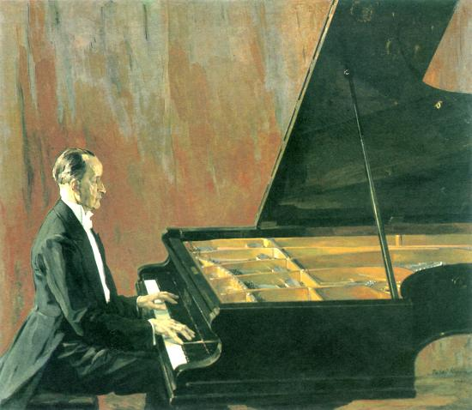 | 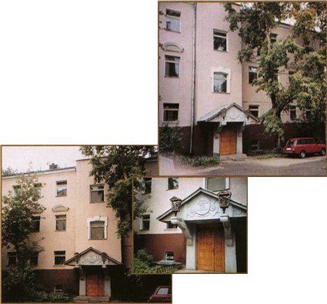

2013/2014
В Е С Т Н И К
Игумновской школы
10 января давнему другу нашей школы замечательному хоровому дирижёру, педагогу, народному артисту СССР Владимиру Николаевичу Минину исполнилось 85 лет.
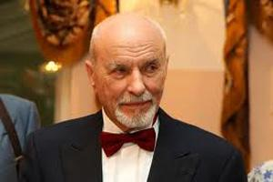
Глубокоуважаемый Владимир Николаевич!
Ваш юбилей для нас — это большой музыкальный праздник!
Мы любим и ценим Вас за Ваши высокие человеческие и духовные качества.
Вы руководите не только хором, а всей слушательской аудиторией! Спасибо за Ваше искусство, которое позволяет получать глубокие эстетические переживания и соприкасаться с богатой традицией русской музыкальной культуры. Творческий посыл, присутствующий в выступлениях Вашего хора, делает их актом воспитания юных музыкантов.
Мы благодарны за участие Вашего хора в фестивале, посвященном 90-летию ДМШ им. К.Н. Игумнова. Этот концерт, в стенах нашей школы, явился лучшим
музыкальным подарком для учащихся и коллектива к юбилею школы.
Незабываемо выступление Московского камерного хора на концерте в Рахманиновском зале Московской консерватории, посвященном 100-летию Вашего учителя - профессора МГК им. П.И. Чайковского Артёма Петровича Агажанова.
Желаем Вам, дорогой Владимир Николаевич, здоровья и творческих сил, чтобы неустанно продолжать радовать нас яркими концертами и ширить дело хорового просвещения молодёжи!
От коллектива ДМШ им. К.Н.Игумнова:
Директор Почётный работник культуры города Москвы И.А. Агажанова
Зам. директора по УВР О.Н. Каминская

Пока любовь и память живы, наша культура будет жить!

К столетию со дня рождения А.П. Агажанова

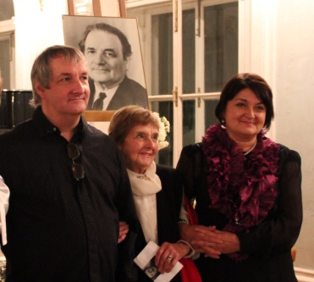6 сентября 2013 года многочисленные ученики, родные, близкие и почитатели собрались в Рахманиновском зале Московской консерватории, чтобы отметить сто лет со дня рождения Артема Петровича Агажанова. Он ушел давно, но в памяти отчетливо всплывает образ удивительно доброго, мудрого, справедливого человека, замечательного музыканта и педагога. И, конечно, все, кто когда-либо учился музыке, помнят его учебники. Большим подарком к юбилею стало переиздание основного труда Артема Петровича – трехтомного Курса сольфеджио. Это пособие чрезвычайно востребовано в музыкальных учебных заведениях, и его давно ждали. И вот теперь, наконец, на полках нотных библиотек появится в прекрасном полиграфическом исполнении издание всех трех томов.

Юбилейные концерты обычно бывают в чем-то похожи – все-таки само событие задает определенный стиль. Но этот концерт для многих, даже хорошо знавших Артема Петровича, был неожиданным: его творчество как композитора стало настоящим открытием. Трепетно прозвучала скрипка в руках народной артистки России Ирины Бочковой – вместе с Артемом Агажановым (сыном А.П.) она исполнила Миниатюру для скрипки и фортепиано А.П. Агажанова и Романтические пьесы Дворжака. Романтическое настроение подхватил Народный артист России Владимир Овчинников, блестяще исполнивший два этюда-картины Рахманинова. Безусловно, украсила концерт светлая импровизация на тему романса А.П. Агажанова «Сон» в исполнении лауреата премии «Триумф» Анны Королевой (саксофон) и лауреата международных конкурсов Александра Вершинина (фортепиано).

В этот день публика услышала много вокальной музыки, и это закономерно: ведь Артем Петрович долгие годы посвятил работе над воспитанием слуха у вокалистов, и целая плеяда его учеников стала замечательными артистами. В концерте приняли участие солистка ГАБТ России Елена Околышева, народный артист России Александр Науменко.

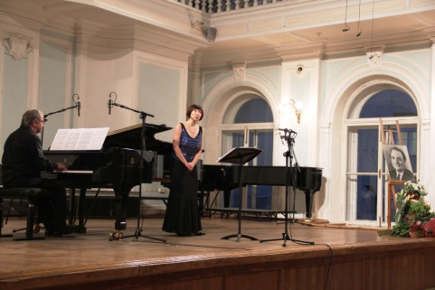 | 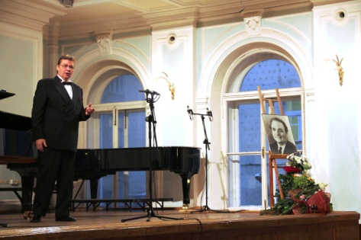

А выступление заслуженной артистки России Елены Брылевой стало связующим звеном между поколениями: в ее исполнении мы услышали как сочинения Артема Петровича, так и сочинения его сына, композитора и пианиста Артема Агажанова. Удивительно чувствовалось музыкальное родство композиторов: мелодичные, как будто обращающиеся прямо к душе слушателя романсы на стихи армянских поэтов Артема Петровича, и изящные, пленительные песни из цикла на трехстишия японских поэтов Артема Агажанова. Перед тем, как исполнить свои произведения, он сказал несколько слов: «Выбор моей программы обусловлен удивительным и поразительным сходством, которое я обнаружил. Оказывается, не зная о том, что мой отец написал цикл на японские стихи, – он не рассказывал мне много про это – я тоже написал цикл на японские стихи совершенно независимо от него. И поэтому я хочу сыграть три песни из этого цикла, отвечая на его музыку. Кроме того, сегодня вы услышали его очаровательную в своей простоте колыбельную. И я тоже хочу сыграть свою колыбельную, это музыка из балета, но тоже колыбельная».

Кульминацией концерта стало выступление Московского государственного академического камерного хора с несколькими частями из Всенощной Рахманинова – дань уважения и признательности художественного руководителя коллектива народного артиста СССР Владимира Минина своему учителю. Как всегда ярко, проникновенно прозвучала музыка Рахманинова в великолепном исполнении хора.
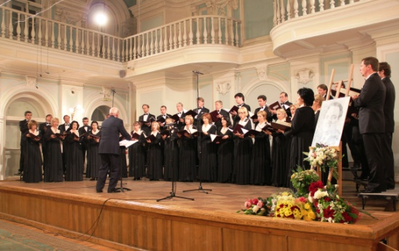
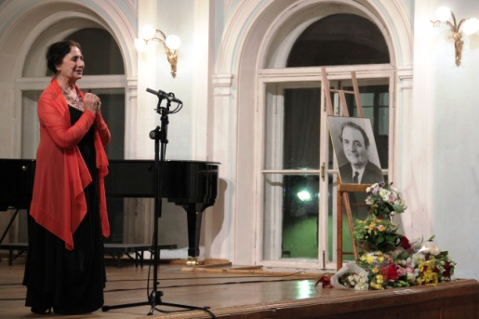 | Очень трогательные слова сказала перед выступлением заслуженная артистка России и Армении Мария Гамбарян: «Я с Артемом Петровичем была не очень близко знакома. Но когда мы встречались в консерватории, мы всегда здоровались очень приветливо, как будто близкие знакомые, хотя он не знал, кто я такая. Но прошло много-много лет, и я сблизилась с музыкальной школой им. Игумнова. И мы с квартетом школы играли переложение литургии Комитаса, которое я сделала. Как-то раз мы где-то выступали, и Артем Петрович был на концерте. И мне невероятно запомнилась эта наша встреча: он так слушал, такое было у него доброжелательное выражение лица! Мне кажется, что он был очень доволен тем, что слышит Комитаса, которого в Москве еще очень мало знали – только квартет им. Комитаса немного исполнял этого композитора в Москве. Вот это осталось у меня в памяти. И мне захотелось как-то поделиться, потому что я помню это очень ясно и это осталось в душе». Именно фрагмент из Литургии Комитаса выбрала Мария Гамбарян для своего выступления 6 сентября.

И, конечно, никого не оставили равнодушными слова, сказанные в заключение концерта дочерью Артема Петровича, директором Детской музыкальной школы им. К.Н. Игумнова Ириной Артемовной Агажановой: «Я хочу от всей нашей семьи выразить огромную благодарность всем участникам концерта, которые с такой любовью и желанием откликнулись и участвовали в сегодняшнем вечере. Я хочу поблагодарить всех, кто присутствует сегодня в этом зале, я хочу сказать вам большое спасибо за память – и пока живы любовь и память, наша культура будет жить!»

Композитор и пианист Артем Агажанов:

Жизнь отца довольно отчетливо содержит 4 важных составляющих. Первую из них все, конечно, хорошо знают – это его работа по воспитанию слуха, как научная, так и практическая, это его ученики. Вторая часть – это его многочисленные поступки, и то, что он остался в памяти большинства людей, пришедших сюда, как человек, с одной стороны, добрый, с другой стороны – принципиальный, отстаивающий свою позицию. А третья часть жизни отца –его композиторское творчество – это та подводная часть айсберга, которая для большинства на данный момент неизвестна. Им было создано много прекрасных произведений, оставшихся в рукописях – в основном, в первой половине жизни. Наконец, четвертая часть его жизни – это его семья, это я. А выбор моей сегодняшней программы обусловлен удивительным и поразительным сходством, которое я обнаружил. Оказывается, не зная о том, что мой отец написал цикл на японские стихи, я тоже написал цикл на японские стихи совершенно независимо от него. Поэтому на концерте, отвечая на его музыку, прозвучат три песни из моего цикла.

Вступительное слово ректора Московской государственной консерватории, доктора искусствоведения, профессора, заведующего кафедрой теории музыки А.С. Соколова:
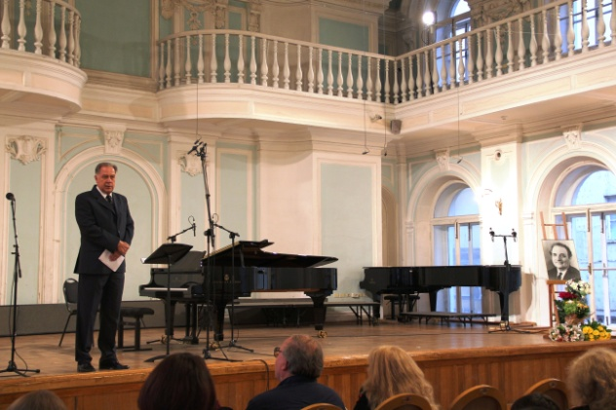То, что мы сегодня подразумеваем под, можно сказать, именем нарицательным Агажанов – это плод его длительного совершенствования в профессии педагога. Его идея, которая сначала была частью полемики вокруг того, что такое сольфеджио, отшлифовалась и вылилась в школу и в методику развития ладового слуха. А это чрезвычайно важно для любого музыканта, не только для того, кто сам готовится к преподаванию этой науки, но и для исполнителей. Поэтому благодарность Артему Петровичу могла бы выразиться многими теми, кто не мог сегодня собраться в одно время в одной точке. Я просто назову эти имена, они даже не требуют имен и отчеств. Это Архипова, Бабаджанян, Болдин, Китаенко, Минин, Калистратов, Писаренко, Скусниченко, Эрдели, Яшвили, Таращенко, Брылёва, Науменко и многие другие.
И, конечно, память о человеке остается за пределами его земной жизни, во-первых, в памяти тех людей, которые ему признательны, а во-вторых, конечно, в продолжателях его дела. И очень приятно, что уже не одно переиздание выдержало его наследие – три выпуска сольфеджио, а к этому юбилею новое издание опять встало на полки многих, многих учебных заведений, и оно по-прежнему не устаревает.
Но творчество Артема Петровича, естественно, выводило его за пределы педагогического ремесла, он искал еще дополнительные стимулы в творчестве композиторском – у него есть интересные очень, связанные с фольклором, сочинения, и часть из них представлена в программе сегодняшнего концерта.

Более пятидесяти лет отдал Артем Петрович Агажанов служению музыке в стенах московской консерватории, стал ее профессором. Но не всегда жизнь баловала музыканта. Детство началось с трагедии: в 1915 году, когда Артему было всего два года, турки вырезали всю его семью, которая жила в Западной Армении в городе Карсе. Русские солдаты, вошедшие в город, чудом спасли еще живого мальчика. Одна армянская семья взяла ребенка себе, но после смерти приемных родителей он остался на улице, попал в больницу с переломом ноги. Его отдали в детский дом, и тут, наконец, его способности отметили педагоги, в особенности, способности и тягу к музыке. | 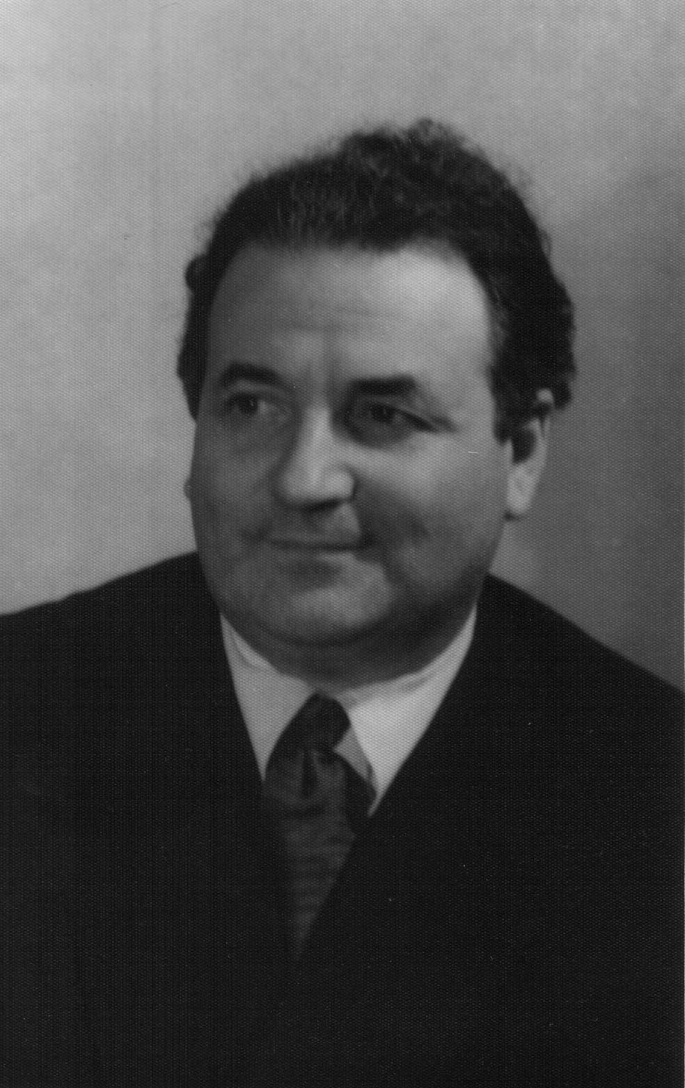

В 1930 году юноша был направлен для учебы в Москву и поступил на рабфак, а через 4 года – на 1 курс Московской консерватории, в которой он учился в классах знаменитых преподавателей И.В.Способина и Л.А.Мазеля и с которой остался связан на всю жизнь. Одновременно Артем Петрович работал заместителем главного редактора Всесоюзного радиокомитета.
Во время Великой Отечественной войны А.П. Агажанов записался в ополчение, но его демобилизовали из-за дефекта ноги. Тогда он отказался от эвакуации и стал комендантом Большого зала и учебного корпуса Московской консерватории. По воспоминаниям очевидцев, дефект ноги не мешал Артему Петровичу оказываться около сброшенной авиабомбы раньше других! Как только немцы отошли от Москвы, он стал добиваться восстановления занятий, и, так как официальное разрешение было получено не скоро, начал заниматься со студентами почти «подпольно».
С 1948 по 1951 год А.П. Агажанов работал заместителем директора консерватории по Национальному отделению и в 1950 году получил звание Заслуженного деятеля искусств Узбекской ССР.
Артем Петрович постоянно продолжал осваивать новые для себя области. В 1952 году он

защитил диссертацию на тему о русских народных музыкальных инструментах и стал кандидатом искусствоведения. Размышляя над возможностями профессионального становления будущих музыкантов, особенно вокалистов, Артем Петрович продолжал работу по воспитанию слуха – созданию системы, основанной на приоритетном развитии чувства лада у музыканта, существенно также, что важным акцентом этой систем было использование монотонального принципа.
Результатом его исследований стали три части «Курса сольфеджио» и множество учебных пособий, без которых трудно себе представить обучение в любом музыкальном учебном заведении.
Н. Касьянова

"СЕМЕЙНЫЕ АНСАМБЛИ"

С 1 по 8 декабря в Детской музыкальной школе имен К. Н. Игумнова прошел пятый открытый фестиваль "Семейные ансамбли". В этом году событие было просвещено 140-летию со дня рождения великого пианиста и педагога Константина Николаевича Игумнова.
Фестиваль проводился в четырех номинациях: 1 - Учащиеся ДМШ и ДШИ, 2 - Ансамбли учащихся ДМШ и ДШИ с учащимися средних специальных и высших учебных заведений, 3 - Ансамбли учащихся ДМШ и ДШИ с родственниками-непрофессионалами, 4 - Ансамбли учащихся ДМШ и ДШИ с родственниками-профессионалами. В фестивале приняли участие дети и их родители из Москвы, Твери, Тамбова, Троицка – в общей сложности 125 ансамблей.
Сам жанр семейного ансамбля возвращает нас во времена, когда люди собирались вокруг инструмента, вместе музицировали, когда семейный ансамбль был естественным времяпрепровождением.
Совместное музицирование было распространено в Европе со времен Баха и даже раньше – достаточно вспомнить те широко известные произведения, которые написал великий композитор в первую очередь для своих небезызвестных сыновей. Неоценима роль семейного ансамбля не только в музыкальном плане, но как диалог поколений, общение детей с родителями, которое так важно в современном, быстро меняющемся мире с обилием информации и дефицитом времени.
Игра в ансамбле, то есть «вместе» - это нечто объединяющее, совместное музицирование дает возможность «вернуться в прошлое», остановить время, понять друг друга лучше, отложив электронные девайсы, которые занимают все больше места в нашей жизни, становясь неотъемлемой ее частью, упрощающие и усложняющие ее одновременно.
Вспоминаются слова Советника по музыкально-эстетическому воспитанию управления культурной и молодежной политики Центрального административного округа, почетного работника культуры города Москвы Наталии Константиновны Розеншильд: «Семейные ансамбли» возрождает старые традиции русской культуры, отношение к старшим. Дети будут любить окружающий мир, ощущая себя его частью».
Торжественное открытие «Семейных ансамблей» состоялось в Центре Павла Слободкина - 1 декабря. В начале концерта выступила трехкратная победительница фестиваля, а сейчас лауреат многих других российских и международных конкурсов Мария Зайцева (виолончель). В исполнении Марии и её мамы Марии Зайцевой (фортепиано) прозвучали вариации Мартину на тему Россини для виолончели и фортепиано.
По случаю открытия фестиваля Заслуженная артистка России и Армении, ученица К.Н. Игумнова, почетный член жюри фестиваля и давний друг нашей школы Мария Степановна Гамбарян исполнила произведения Шумана, Шопена, Паганини, в том числе Квинтет Шумана ми

бемоль мажор при участии ансамбля лауреатов международных конкурсов Татьяны Поршневой (скрипка), Татьяны Бреславской (скрипка), Алексея Яненко (альт), Глеба Степанова (виолончель).
Жюри фестиваля составили ведущие педагоги, профессора российских музыкальных высших учебных заведений: Мария Степановна Гамбарян (председатель жюри), Елена Дмитриевна Демиденко (заместитель председателя), Артем Артемович Агажанов, Елена Будимировна Багратова, Ирина Геннадиевна Дьяконова, Елена Александровна Фишер.
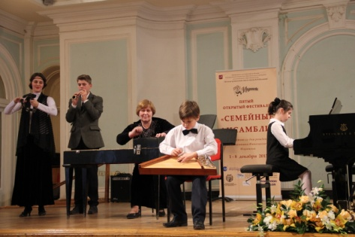 |  |  | Прослушивание участников происходили в течении нескольких дней в ДМШ им. Игумнова, в результате которого были выбраны победители, игравшие на торжественном закрытии "Семейных ансамблей" 8 декабря в Рахманиновском зале Московской государственной консерватории.  На концерте в честь закрытия фестиваля прозвучали ансамбли с голосом и фортепиано, с медными и деревянными духовыми, с народными и со струнными инструментами.
Дипломанты, участники и лауреаты фестиваля, а так же их педагоги получили не только дипломы и благодарности, но и полезные подарки от спонсоров и организаторов фестиваля.
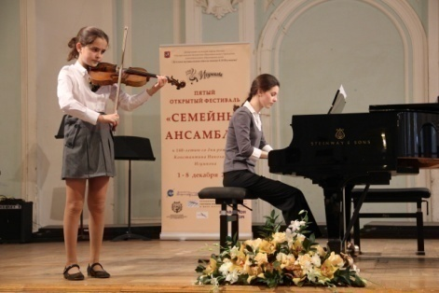 |  | 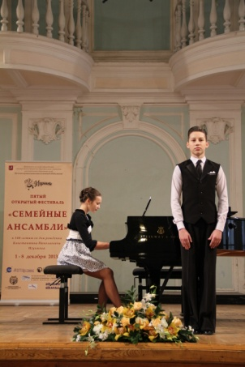 |  | 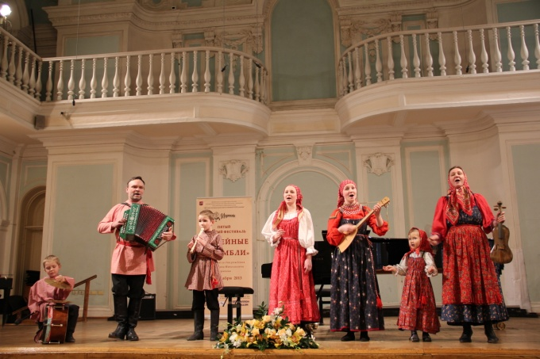 |  | 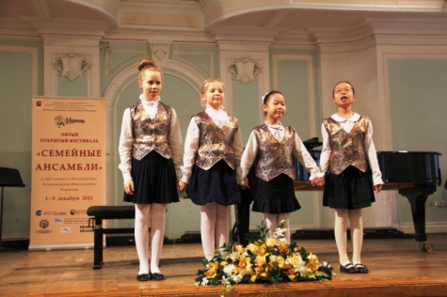
 | В заключительном слове организатор фестиваля и директор ДМШ им. Игумнова, почётный работник культуры города Москвы Ирина Артемовна Агажанова сказала: «Много сил было вложено в подготовку юбилейного фестиваля. И, глядя на вас, мы почувствовали, что делаем нужное дело - вовлекаем в культурное развитие не только учеников, но и их семьи, их родственников. Мы сделали все, что возможно, чтобы помочь реализовать ваш творческий потенциал. За получившийся праздник, мы хотим поблагодарить Учебно-методический центр Департамента культуры г. Москвы, Управление культурной и молодёжной политики по центральному административному округу, оргкомитет фестиваля и наших спонсоров: Международный благотворительный фонд Владимира Спивакова, Ассоциацию лауреатов международного конкурса им. П.И. Чайковского, Объединенный комитет профсоюза работников музыкальных, художественных школ и школ искусств города Москвы, |  |  |  | 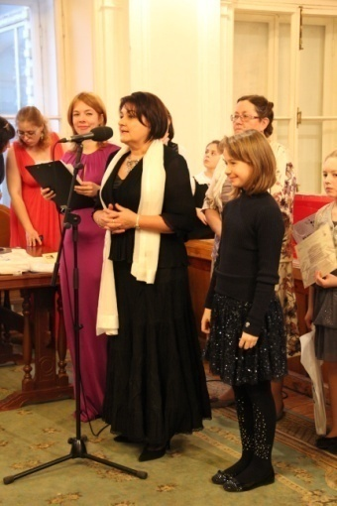

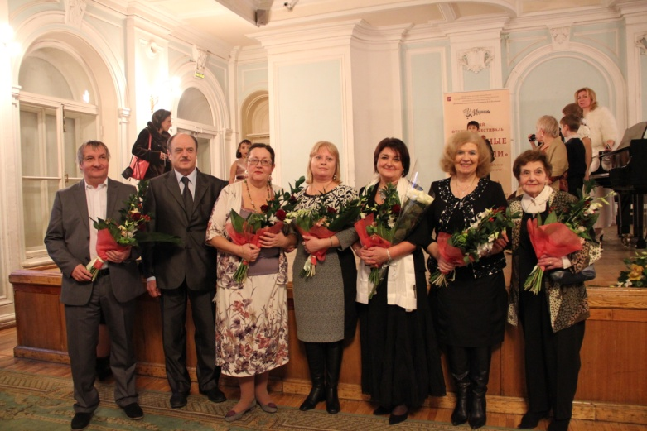 | Международный благотворительный фонд П.И. Чайковского, компанию Аваллон, издательство Юргенсон и радио Орфей. Очень радует, что каждые два года фестиваль открывает нам новые имена и талантливых музыкантов. До встречи на следующем фестивале! Ура!»  Е. Хургина
Наш старший хор
Старший хор ведет активную концертную деятельность. В этом году была сделана очень интересная программа, доступная по своему музыкальному содержанию и очень патриотичная, благодаря чему дети имели возможность познакомиться с различными направлениями и стилями.
Воспитание музыкального слуха, вкуса, развитие вокально-хоровых навыков, высокой исполнительской культуры – это приоритеты учебного процесса в данном коллективе.
Каждому концертному выступлению всегда предшествует очень тщательная и скурпулезная подготовка в хоровом классе. Участие в старшем хоре дает детям возможность выйти на большую сцену и получить от этого радость и удовлетворение.

15 декабря 2013 года состоялся конкурс хоровых коллективов ДМШ и ДШИ г. Москвы «Зимние хоровые встречи», где старший хор стал Лауреатом 2-й степени.
Жюри конкурса отметило высокий профессиональный уровень коллектива, назвав его «думающим хором», так как на сцене дети не просто повторили выученное в классе, а с удовольствием и в едином порыве музицировали на сцене.
Председатель жюри профессор РАМ им. Гнесиных Д.А.Онегин очень высоко оценил качество звука, строй, гибкость и выразительность хорового исполнения. В итоге коллектив был приглашен участвовать в хоровом концерте, посвященном 70-летию Академии им. Гнесиных, в концертном зале РАМ им. Гнесиных. Концерт состоялся 8 февраля 2014 года. В концерте участвовало восемь хоровых коллективов. Их программа была очень разнообразной и состояла из произведений от духовной музыки до джаза. Это было очень интересно детям, воспринималось ими с большим воодушевлением, они пели сами и слушали другие коллективы. | 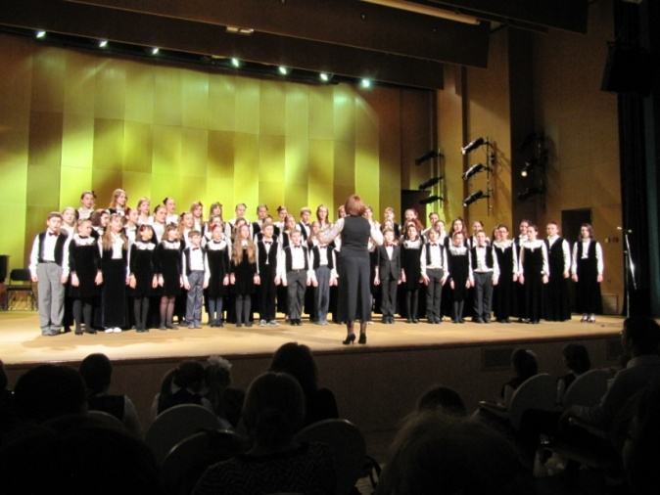

16 февраля 2014 года состоялось выступление старшего хора на фестивале «Выдающиеся мастера детского хорового пения», посвященное 80-летию со дня рождения В.С.Попова.
Прекрасный зал ДМШ им. Бетховена с великолепной акустикой, теплая, дружеская атмосфера, общение участников фестиваля создаёт настоящий хоровой праздник.

Дети всегда с большим удовольствием поют на этом фестивале, большую поддержку оказывают им родители и администрация нашей школы. Директор школы, И.А.Агажанова всегда сопереживает выступлениям детей и никогда не пропускает этот фестиваль.
Еще два очень важных и ответственных выступления состоялось 14 и 15 марта 2014 года.
14 марта – отчетный концерт школы им. К.Н.Игумнова в концертном зале МТКЦ П. Слободкина.
15 марта – заключительный концерт фестиваля «Ипполитовская весна» в концертном зале ГМПИ им. Ипполитова-Иванова, где наш хор получил диплом лауреата фестиваля.
Это, безусловно, непростая задача, выступать два дня подряд, чтобы каждое исполнение
было эмоционально насыщенным и музыкально точным, с чем дети прекрасно справились.
Жюри фестиваля в лице профессора кафедры хорового дирижирования ГМПИ им. Ипполитова-Иванова отметило прекрасный строй, интеллигентный звук, богатую палитру хорового звучания и музыкальность. Несмотря на то, что в хоре поют дети от 10 и до 16 лет, каждый проявил себя как полноценный участник коллектива хорового музицирования. За это им огромное спасибо. Так держать!
Руководитель старшего хора С.В. Наумова

Наш струнный отдел

13 января 2014 года скоропостижно скончалась ведущий педагог г. Москвы, заведующая струнным отделением АМК при МГК имени П.И.Чайковского и по совместительству преподаватель скрипки в нашей школе Демиденко Елена Дмитриевна. Это огромная утрата не только для преподавателей и учащихся нашей школы, но для музыкального мира Москвы, поскольку множество учеников Елены Дмитриевны трудятся в московских оркестрах и музыкальных школах. Не один год Демиденко Е.Д. оказывала большую методическую помощь педагогам и ученикам нашего отдела, проводила мастер-классы, творческие встречи и концерты своих учеников. Помогала она нам всегда безотказно и бескорыстно.
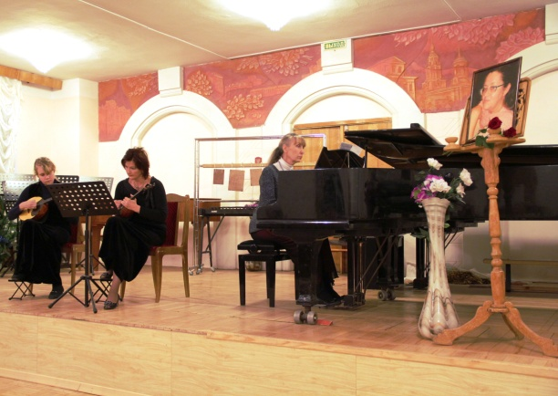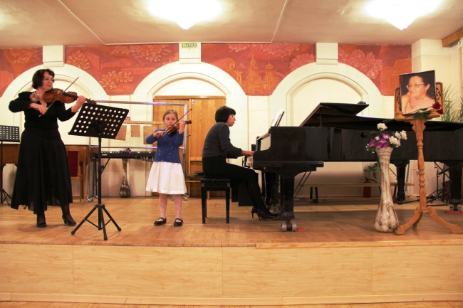
31 января струнный отдел организовал концерт в память Елены Дмитриевны Демиденко, в котором приняли участие практически все педагоги-струнники, а также присоединились из народного и вокального отделов Рурак И.В. и Аветисян Р.Р. со своими учениками. Исходя из тематики концерта - «Учитель и ученик», все учащиеся выступали со своими преподавателями в ансамбле. Лишь «осиротевшие» ученики самой Елены Дмитриевны играли соло, в сопровождении бессменного концертмейстера Елены Дмитриевны Е.Б. Багратовой. Программа концерта была подобрана с учетом трагического повода и сыграна на высоком профессиональном уровне.

Нужно отметить также, что обстановка в зале была неформальная, теплыми воспоминаниями о Демиденко Е.Д. поделились Агажанова Е.А., Багратова Е.Б., Ялауи Е.В., Гуревич А.Ю. и др., даже дети не шумели - сидели печальные и по-взрослому сосредоточенные.
Заведующая струнным отделом
Е.В. Ялауи

Концерт И.В. Бочковой  посвящается...  Ирина Васильевна Бочкова несколько раз в год приходит сама и со своими учениками в нашу школу и дарит нам потрясающие концерты высочайшего уровня.  Но в этот раз её выступление было необычайно пронзительным. Это был не просто концерт виртуозной скрипичной музыки. Это был плач, боль от невосполнимой утраты не только прекрасного преподавателя, но и очень тёплого отзывчивого, близкого человека.  Сонатина и романтические пьесы Дворжака были исполнены необычайно, с тем смыслом, который открывается только при тяжёлых утратах. "Цыганка" Равеля, "Бык на крыше" Мийо прозвучали тонко, филигранно, изысканно. В глазах многих слушателей стояли слёзы. | 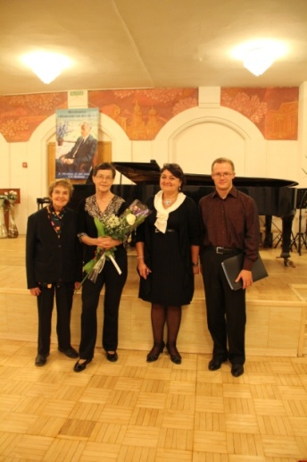
  Е.Д.Демиденко
Преподаватель по классу скрипки и альта
А.Д. Мухтарова

Конкурс Старинной музыки имени Леопольда Моцарта
В самом начале декабря 2013 года в ДШИ имени Н.Рубинштейна был проведен очередной VIII Московский Фестиваль-конкурс молодых исполнителей старинной музыки имени Леопольда Моцарта. Этот конкурс сложный не только потому, что он двухтуровый, но и по программе. Например, во втором туре требуется исполнение крупной формы (это - концерт, соната или сюита). Не просто найти барочную музыку для качественного исполнения детьми 7-9 лет. И, тем не менее, ансамбль скрипачей младших классов (12 учеников) под руководством Ялауи Елизаветы Владимировны принял участие в этом трудном мероприятии. Задача была осложнена еще тем, что в составе ансамбля половина детей 1-го класса новички, и весь сентябрь ушел только на то, чтобы научиться на гаммах слушать друг друга, чисто сообща интонировать, вместе двигаться и т.д. Только в октябре приступили к разбору двух произведений 1-го тура, а в ноябре к работе подключили и 2 танца из сюиты для 2-го тура. В общем, готовились ответственно, родители даже приобрели для девочек одинаковые белые платья, мальчикам — одинаковые жилеты и брюки, на дополнительные репетиции все приходили безоговорочно. Радует, что эта подготовка не прошла зря, ансамбль за этот период «вырос» в музыкальном плане, ребята полюбили свой коллектив. А на конкурсе 1-й тур был сыгран очень успешно, ансамбль пропустили на 2-й тур. Во втором туре все

постарались, каждый выполнил свою задачу хорошо. Надо понимать, что для только что родившегося ансамбля участие в таком трудном конкурсе — это уже большой успех, а если это участие оценено еще и комиссией, то здесь двойная радость. В общем, ансамбль стал дипломантом и получил специальный приз «симпатия жюри», каждому выдали медальки, дипломы, ценные книжки, буклеты и большой набор ударно-шумовых инструментов для всего коллектива. Первое выступление стало огромным толчком и стимулом для дальнейшего творческого роста ансамбля.
В данном конкурсе дебютировал еще один коллектив струнного отдела — это камерный оркестр старших классов под руководством Свистунова Олега Геннадиевича, который существует в школе уже достаточно давно, но в таком сложном конкурсе не принимал участие ни разу. Олег Геннадиевич подготовил к 1-му туру две разнохарактерные пьесы, а ко второму — первую часть двойного концерта И.С.Баха (ре минор). Все ребята очень постарались и не уронили честь школы, выступили достойно и на первом, и на втором туре. Результат — диплом второй степени и специальный приз. Нельзя не отметить огромные усилия руководителя оркестра Свистунова О.Г., который всегда подбирает хороший репертуар, своим авторитетом и энергетическим запалом умеет заинтересовать учеников и мобилизовать их в нужный момент. Думаю, что для многих из них занятия и выступления в составе оркестра станут ярким воспоминанием всей жизни.
Заведующая струнным отделом
Е.В. Ялауи

Наш народный отдел

В I полугодии 2013 года отдел народных инструментов работал в привычном режиме. Школьные концерты, выступления в детских садах, школах, в ноябре - технические зачёты. Всё хорошо? Далеко не у всех! Сколько же недоученных, нераскрашенных гамм и этюдов… Поэтому мы решили извиниться перед гаммами и провести необычный концерт - «Праздник гамм». Сценарий был построен Комарницкой Е.М., ансамбль гусляров «Сказочка» помог завести «Дедушкины часы» и все вместе отправились в путешествие по истории возникновения и развития гамм от Пифагора до наших дней. А в качестве подарков гаммам были сами гаммы на гуслях, домре, балалайке, баяне и гитаре.
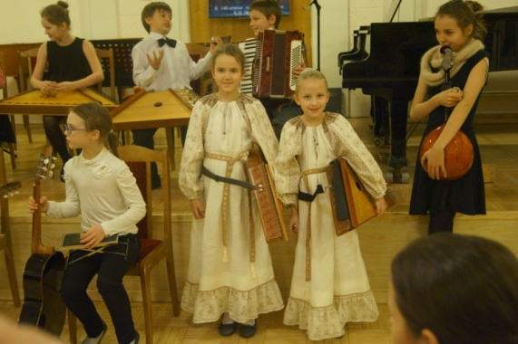 | Юные музыканты продемонстрировали мастерство исполнения гамм в различных ритмических рисунках, а также разными приемами игры. И конечно был мастер-класс. Преподаватель класса домры Косарева Н.С. обратила внимание на важность работы с метрономом и виртуозно исполнила гаммы в дуэте с ним, а выпускница нашей школы студентка МОМК им.С. С.Прокофьева Бутузова Светлана показала на гуслях уровень концертного исполнения гамм. В завершении праздника в исполнении ансамбля учеников и педагогов прозвучала «Гамма-джаз» Е. Медведовского, которая объединила в себе и строгость гаммы, и интересные джазовые ритмы.

Несколько слов о других мероприятиях. Впервые ансамбль гусляров «Сказочка» получил возможность прозвучать со сцены Большого зала московской консерватории с хором девочек Московского Троицкого Подворья «Свято-Троицкой Сергиевой лавры» на концерте «К 90-летию кафедры хорового дирижирования МГК им. П.И.Чайковского». |  | 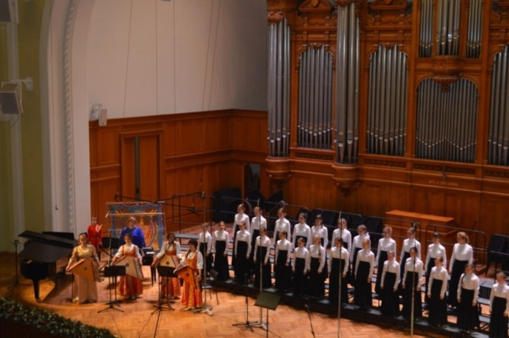
А в отчётном концерте хоровой школы Подворья приняли участие два коллектива нашего отдела: ансамбль «Калинка», рук. Косарева Н.С. и ансамбль «Сказочка» рук. Комарницкая Е.М.
 | И, конечно, главное событие 1 полугодия в нашей школе фестиваль «Семейные ансамбли». Запомнится он и сестрам Марченко Татьяне и Ольге, и их преподавателю Сакович В.Н., и дуэту Фёдор и Мария Быстровы, и их преподавателям Соловьёвой В.Н. и Рурак И.В.. А квартет братьев Владимировых Мити и Сергея и Патренковых Любы и ее мамы Патренковой Анны (преподаватели Комарницкая Е.М., Патренкова Л.В.) стал лауреатом фестиваля и выступил на концерте победителей.
Отзывы о фестивале «Семейные ансамбли» говорят сами за себя.
«Елена Михайловна! Благодарим Вас и администрацию школы за возможность для нашей семьи принять участие в Фестивале семейного ансамбля: нам, родителям, в качестве зрителей, а нашим сыновьям в качестве участников. У нас осталось очень тёплое впечатление об этом Фестивале. В отличие от рядовых концертов в музыкальных школах, а их мы посетили великое множество (обе наших старших дочери закончили в свое время ДМШ), Фестивалю была присуща своя, совсем особенная атмосфера. Видимо это было связано с тем, что выступали семьями, зачастую с несколькими детьми и эта семейная взаимная любовь и тепло и создали эту атмосферу. Спасибо!» Семья Владимировых.
«Я понял что, семейные ансамбли - это весёлый концерт музыки, объединяющий всю семью».
Владимиров Митя (3 класс)
Замечательно, что фестиваль сохраняет традицию семейного творчества и доставляет столько радости исполнителям. На городских педагогических чтениях наша школа была представлена сборником В.А.Панина «Детский альбом для балалайки и фортепиано» 2010г. В концертном показе принимали участие ученики Виктора Александровича: Петухов Кирилл и Ульянов Владимир. Удачным стало выступление ансамбля гусляров «Сказочка» на «Рождественском городском концерте».
Заведующая народным отделом
Почётный работник культуры г. Москвы Е.М. Комарницкая

Страница памяти.
«Музей школы Игумнова – история создания, экспозиция».
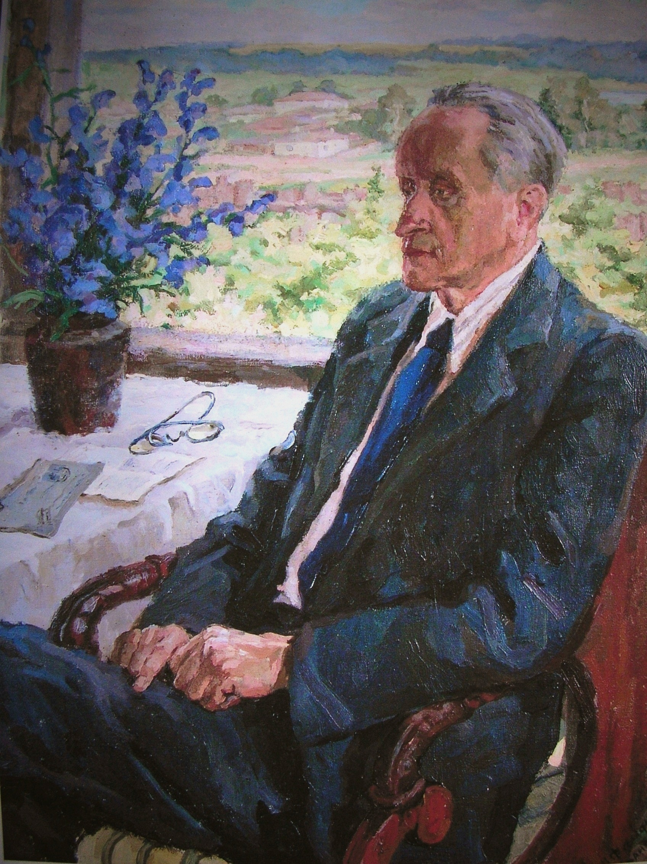 | Мечта о создании музея возникала у некоторых педагогов нашей школы не раз. Проработавшие не один десяток лет, они были бескорыстными энтузиастами в деле сбора информации об истории школы и её участии в концертной жизни города. Об учителях 1930 - 1940-х годов мы, молодые педагоги школы, узнавали от старейшего преподавателя Софьи Наумовны Вогман (завуча, с 30-летним стажем, и зав. фортепианным отделом). Она стала для нас связующим звеном поколений. Педагог струнного отдела Софья Григорьевна Ровинская, председатель месткома, смогла оставить интересные воспоминания о своих коллегах из жизни школы 1960 - 1990-х годов. А педагог по музыкальной литературе Фёдорова Ираида Георгиевна собирала практически все публикации о школе, программки отчётных концертов и отзывы гостей. Спасибо, спасибо и ещё раз спасибо всем коллегам, кто хотел сохранить память о школе для будущих поколений.
И, наконец, нам удалось осуществить замысел предшествующих поколений. Накануне 80-летия руководство школы разработало интересный проект, в который вошли как подготовка и проведение юбилея, так и создание школьного музея навстречу 130-летия со дня рождения К.Н. Игумнова. В конце нелёгких 1990-х годов директору Елене Алексеевне Агажановой удалось изыскать возможность выделить из бюджета необходимые средства; была получена консультация у зам. директора Центрального Государственного Музея Музыкальной Культуры им. М.И. Глинки Медведевой И.А. и установлены контакты со специалистами по музейному делу - научными сотрудниками отдела экспозиционной и выставочной работы ЦГММК им. М.И. Глинки Чхаидзе С.А., Ниловой Т.В. и Коротаевым М.М. В 2000-х годах директором Агажановой Е.А. и преподавателем Парфёновой С.И., в итоге, был организован «Музей ДМШ им. К.Н. Игумнова».
Начало музею было положено с выставки к 80-летию школы в виде 3-х фотостендов (оформили преп. Парфёнова С.И., Каминская О.Н., Данилина И.А.), размещённых на 1-м этаже школы. Затем, при участии научных сотрудников ЦГММК им. М.И. Глинки, была создана экспозиция «О жизни и творчестве К.Н. Игумнова» (оформили Чхаидзе С.А., Нилова Т.В., Коротаев М.М.). Вначале она экспонировалась в фойе Малого зала Московской государственной консерватории им. П.И. Чайковского в день проведения школой Отчётного концерта, посвящённого 130-летию со дня рождения К.Н. Игумнова (2003 г.). Спустя несколько дней её перевезли в школу и разместили на 2-м этаже. Одновременно с этим из подготовленного школьного архивного материала была размещена на 3-м этаже ещё одна фотовыставка, посвящённая жизни школы, с названием «Из прошлого в настоящее» (оформили Нилова Т.В., Коротаев М.М., Парфёнова С.И.). Мемориальная комната с окончательным названием «Музей ДМШ им. К.Н. Игумнова» была окончательно оформлена только летом 2005 года. Она расположена на 3-м этаже, рядом с фойе концертного зала школы (оформили Нилова Т.В., Коротаев М.М., Парфёнова С.И.). В итоге, следует отметить, что фондами школьного музея стали не только ценные экспонаты небольшой мемориальной комнаты с названием «Музей ДМШ им. К.Н. Игумнова», но и абсолютно все фотостенды, экспонируемые на 3-х этажах школы.

Основная задача музея - увековечивание памяти выдающегося русского музыканта - пианиста ХХ-го столетия К.Н.Игумнова, чьё имя носит школа; а так же сохранение истории развития нашего учебного заведения, которому уже более 90 лет.
В настоящее время наиболее ценными экспонатами мемориальной комнаты Музея являются: кресло, бюст, портреты, письмо и ноты К.Н. Игумнова, оригинал диплома о высшем образовании Е.С.Вартазарянц (первого директора школы). Теперь о них и других экспонатах музея немного подробнее.  - Кресло К.Н. Игумнова – это раритетный экспонат (одно из комплекта – два кресла и диванчик, которым много лет пользовался сам Константин Николаевич). Оно было передано школе в дар благодаря моему многолетнему знакомству с Натальей Дмитриевной Архангельской-Ушаковой - дочерью известного филолога Ушакова Д.Н. (К.Н.Игумнов с 1919 по 1948 год жил в одном доме в переулке Сивцев Вражек и дружил с семьёй Д.Н. Ушакова до последних дней жизни). | 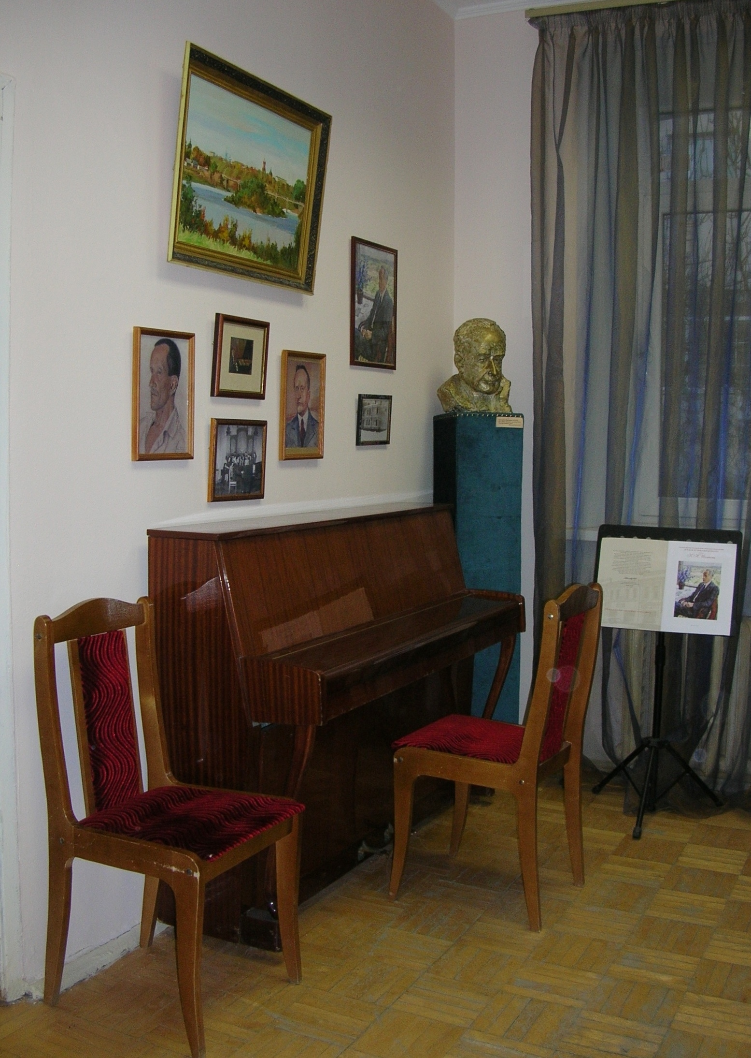
С помощью завхоза школы Надежды Сергеевны Тарасовой и моём непосредственном участии кресло К.Н. Игумнова было перевезено в школу. Затем, после долгих поисков мне удалось разыскать сирийский бархат (по воспоминаниям Натальи Дмитриевны, схожий с тем по цвету, что был при жизни К.Н. Игумнова). Вскоре был найден реставратор - краснодеревщик. И, в итоге, кресло Константина Николаевича приобрело праздничный вид.
- Оригинальные документы Екатерины Степановны Вартазарянц (ученицы К.Н.Игумнова и первго директора нашей школы) - грамота, дипломы воспитанницы «Московского Мариинского училища ведомственных учреждений Императрицы Марии Фёдоровны» и об окончании «Консерватории Московского отделения Императорского Русского Музыкального общества».
- Фотография К.Н. Игумнова с дарственной надписью, подаренная любимой ученице Вартазарянц Е.С. после окончания ею Московской консерватории (15 мая 1908 г.) – это фотокопия, сделанная с оригинала, предоставленного Е.А. Агажановой.
- Письмо К.Н. Игумнова (г.Таруса, 1947 г., Довганю А.М.) – с упоминанием о портрете, над которым работала художница Файдыш-Крандиевская Н.П. (Навашина-Крандиевская). Очень интересной оказалась история появления данного письма в нашей школе, в нашем Музее. А началось все с того, что в конце января 2007 года в мои руки, волею судьб (спустя 60 лет как не стало К.Н.Игумнова), по поручению от инженера – полковника, начальника морской инженерной службы Северного флота Довганя А.М. (сейчас военного пенсионера) через его супругу Тамару Анатольевну передано в дар школе письмо к ее мужу из Тарусы от Константина Николаевича, датированное 15-м августа 1947 года. Оно стало одним из редких экспонатов нашего Музея. В этом письме К.Н.Игумнов сообщал, обращаясь к Толе Довганю – курсанту Высшего инженерно-технического училища г.Ленинграда, города, с которого началось доброе знакомство пожилого выдающегося музыканта с юным курсантом: «Последние 1 1/2 недели я изображал из себя натурщика: я позировал для портрета, который делала с меня молодая художница Крандиевская (дипломница Института живописи). Вышло очень удачно, сижу в кресле на фоне пейзажа у стола, на котором стоят цветы и лежат конверт, письмо и очки. Письмо – от Вас. Я его выбрал, как символ совершенно бескорыстных отношений, Я думаю, что Вы возражать не будете». Об этом Константин Николаевич упоминал и в письме к З.Г.Крашенинниковой в начале августа 1947 года (Я.Мильштейн «Константин Николаевич Игумнов». М.: «МУЗЫКА», 1975; с.295): «Да, забыл сказать – я позирую молодой художнице

Крандиевской – дочери скульптора и племяннице писательницы. Как будто где-то получается. Этот портрет будет её дипломной работой». Когда через много лет Анатолий Михайлович неожиданно для себя обнаружил письмо Константина Николаевича, то его большим желанием стало узнать о судьбе художницы Н.Файдыш-Крандиевской и портрете, написанном ей. Супруга А.М. Довганя, Тамара Анатольевна, при передаче мне этого письма сообщила о таком желании. Поэтому я начала целенаправленно собирать материалы по интересующей теме. (Вышеприведённые материалы - из моей статьи «История одного поиска. Вспоминая Игумнова» из журнала «Музыкант-классик» 2008, №11-12)
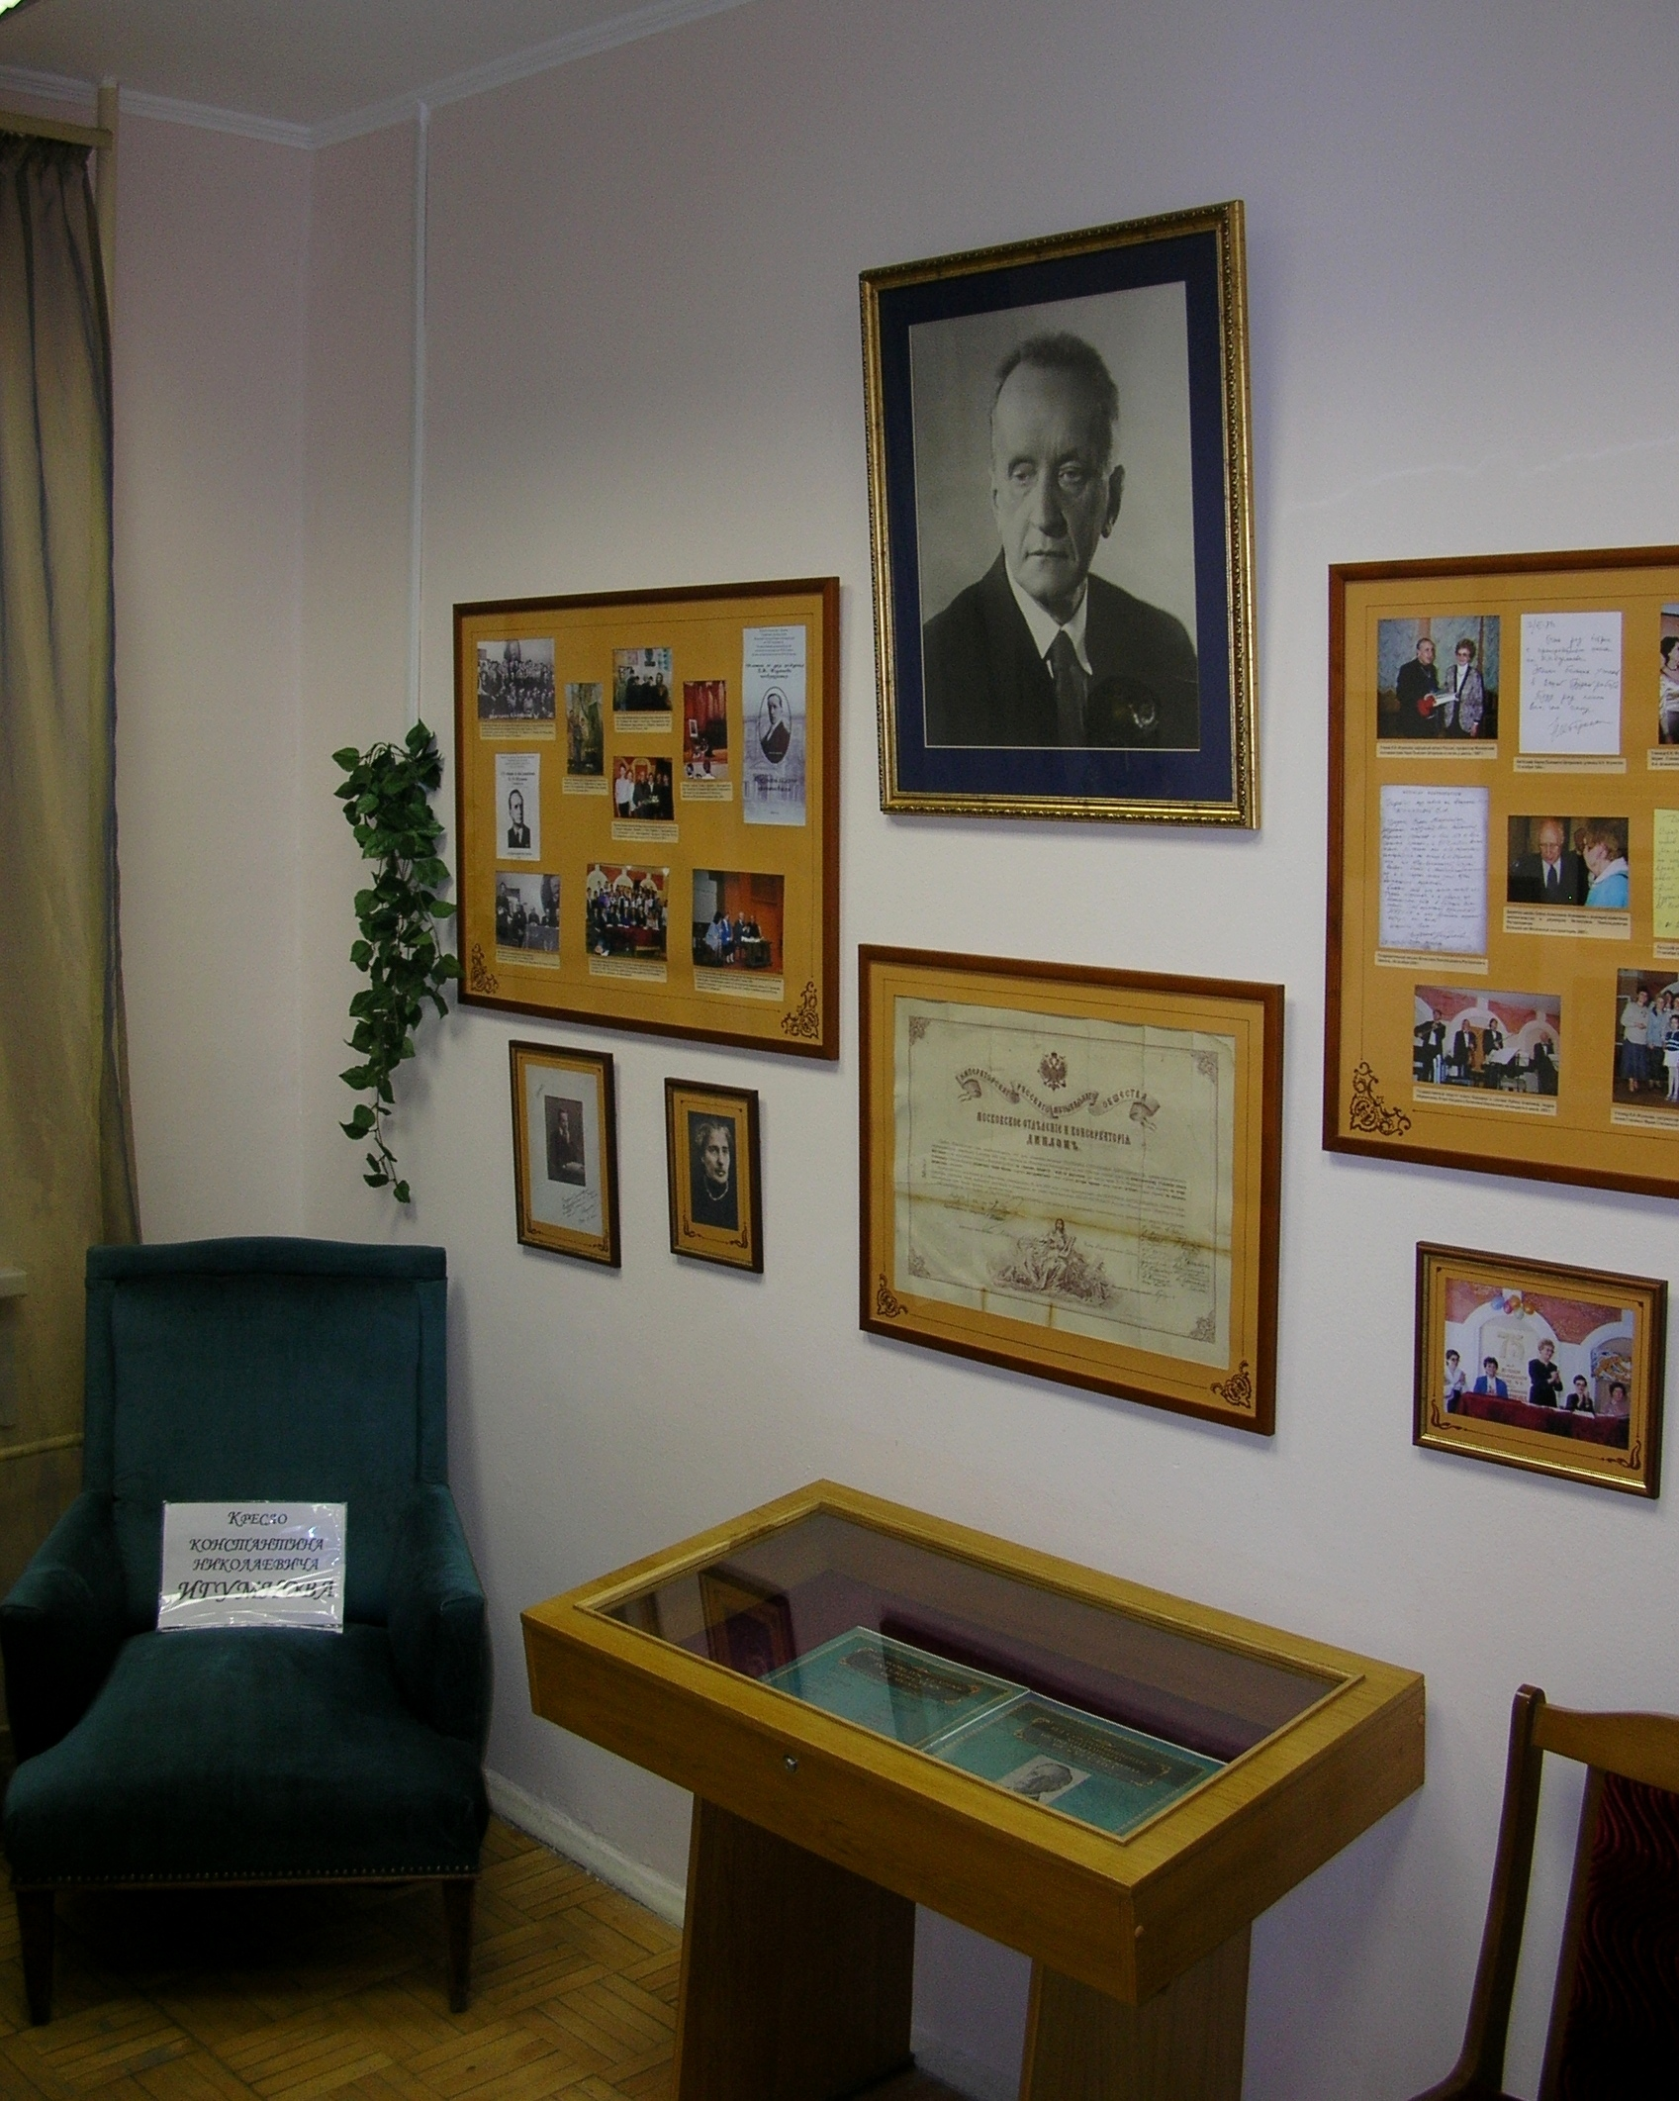 | Фотокопия последнего прижизненного портрета К.Н. Игумнова работы художницы Файдыш-Крандиевской Н.П. (с дарственной надписью от художницы). Первое, что я решила сделать при розыске художницы и портрета К.Н. Игумнова – это написать запрос в «Союз художников России. Но совершенно случайно удалось найти сына Натальи Петровны – Навашина П.С. (врач – микробиолог, профессор, доктор мед. наук, действительный член Нью-Йоркской академии наук, член Международной ассоциации искусствоведения и автор нескольких публицистических книг), через которого я и передала своё письмо художнице Наталье Петровне Файдыш-Крандиевской (Навашиной).
В нём я многое рассказала о Константине Николаевиче Игумнове и школе, которая носит его имя, а так же о Музыкальных фестивалях памяти К.Н. Игумнова и, в частности, о праздновании 135-летия со дня рождения К.Н. Игумнова. В заключение, я попросила Наталью Петровну не отказать мне в просьбе сообщить о судьбе портрета и, если возможно, прислать несколько слов своих личных впечатлений о Константине Николаевиче, потому что это важно для нашей школы сейчас, важно это и для наших потомков. В ответ я получила очень тёплое письмо от Натальи Петровны. Узнала, что портрет находится в Музее музыкальной культуры им. М.И. Глинки и получила от неё интересные воспоминания о К.Н. Игумнове. Теперь наш Музей при соответствующем запросе от дирекции школы в ГЦММК им. М.И.Глинки получил возможность приобрести прекрасную фотокопию с портрета «Игумнов К.Н.» кисти Н. Файдыш-Крандиевской. С обратной стороны портрета художница, по моей просьбе, сделала дарственную надпись для нашей школы: «На добрую память от автора, сердечно».
- Бюст К.Н. Игумнова - скульптор Народный художник СССР, член-корр. Академии художеств Гришко Юрий Дмитриевич. Директор нашей школы Агажанова Е.А. во время поездки на Всероссийский конкурс юных пианистов имени К.Н. Игумнова, проводимый на его родине в гг. Липецк и Лебедянь, увидела бюст, который был установлен в Липецком музыкальном училище им. К.Н. Игумнова. Она обратилась с просьбой к скульптору Гришко Ю.Д. выполнить уменьшенную копию для нашей школы, и через некоторое время у нас появился бюст К.Н. Игумнова.
- Картина «Пейзаж Лебедяни» художника А. Ярилова – ценный подарок школе. На ней запечатлены родные места К.Н. Игумнова, подъезд через мост на «малую родину» в г. Лебедянь. Эту картину директору Детской музыкальной школы им. К.Н. Игумнова Елене Алексеевне Агажановой в Московском Доме композиторов торжественно вручила директор Лебедянской Детской музыкальной школы им. К.Н. Игумнова Раиса Александровна Осипова, которая приехала к нам на празднование 80-летнего юбилея школы.
- Граммпластинка последнего концерта выдающегося пианиста XX столетия К.Н. Игумнова в Большом зале МГК 3 декабря 1947 года, который стал, увы, его «лебединой песнью».
- Фотокопии портретов Б.Кустодиева, М.Сарьяна, П.Корина были сделаны при участии моего сына

Ивана Парфёнова с портретов, найденных в городах Санкт-Петербург, Ереван, Москва.
а) Портрет К.Н. Игумнова написан Борисом Михайловичем Кустодиевым в 1923 году, хранится в Музее-квартире художника И.И. Бродского, г. Санкт-Петербург.
б) Портрет К.Н. Игумнова кисти художника Мартироса Сергеевича Сарьяна был создан в третью поездку Константина Николаевича в Армению, когда он ездил «специально полюбоваться озером Севан». Тогда, в 1934 году, и был написан М.Сарьяном известный портрет Игумнова, принадлежащий к вершинам портретной живописи художника. Как писал позднее М.Сарьян, «Игумнов был доволен портретом, но возражал против того, что я изобразил его с «взъерошенными волосами». Он считал, что это «не в его стиле», а мне, напротив, казалось, что волосы, растрепавшиеся за время поездки на Севан, придают его облику известную динамичность». Кроме живописного, имеется и ещё один портрет – графический, написанный М.Сарьяном, но уже к 70-летию музыканта. «Сходство с оригиналом здесь поразительное, привлекает ещё своеобразие авторской манеры художника» - писал о нём Г.С. Домбаев (данные сведения об Игумнове взяты из статьи Шушаник Апоян «Игумнов и Армения» из журнала «Музыкальное просвещение» № 3, 2003 г) Портрет хранится в Национальной галерее Армении, г. Ереван.
в) Над портретом К.Н. Игумнова художник Павел Дмитриевич Корин работал в течение 1941 - 1943 гг.; этот портрет находится в фондах Государственной Третьяковской галереи, г. Москва.
- Фотография дома, в котором многие годы рядом с семьёй Д.Н. Ушакова жил К.Н. Игумнов по адресу Сивцев Вражек, 38 (или Плотников пер., 19). Это – фотокопия, она сделана с фотографии, которую Архангельская-Ушакова Н.Д. – дочь Ушакова Д.Н. – предоставила мне для копирования с последующей реставрацией (выполнена в фотомастерской в Столешниковом переулке, где так же был подобран багет для её обрамления).
- Фотография К.Н. Игумнова со своими учениками- студентами (за роялем сидит 16-летний Наум Штаркман) на сцене Малого зала Московской консерватории.
- Ноты, принадлежавшие ученику К.Н. Игумнова Митрофану Степановичу Звереву (Бетховен соната №1 f-moll), по которым занимались ученики Игумнова, подарены лично педагогу школы С.И.Парфёновой семьей Зверевых (родственников Зверева М.С.).
- Книги с автографами учеников Константина Николаевича, профессоров Московской консерватории им. П.И.Чайковского и РАМ им. Гнесиных Штаркмана Н.Л.; Бошняковича О.Д., Гамбарян М.С. и др. (собраны Парфёновой С.И.).
- Постоянная экспозиция – «стенды памяти недавнего прошлого» - это фотографии и документы, запечатлившие наиболее важные, значимые и интересные моменты жизни школы Игумнова.
Я уверена, что всё, о чём я поведала выше, поможет всем нам, и педагогам, и ученикам, сохранять, укреплять и воспитывать память в благодарность выдающимся предкам России. И с этой целью к юбилейным и памятным датам по нашей школьной традиции открывались двери мемориальной комнаты для гостей школы, их знакомили с выставочной экспозицией школьного Музея; а преподаватели теоретического и фортепианного отделов проводили уроки памяти К.Н. Игумнова и его учеников – выдающихся музыкантов Народных артистов РФ Наума Штаркмана, Олега Бошняковича, проф. Я.И. Мильштейна и др. (преп. Юнович Т.А., Парфёнова С.И.).
В заключение, я хочу надеяться, что наш школьный Музей будет и дальше развиваться и продолжать пополняться новыми интересными материалами. А память о Константине Николаевиче будет жить в наших сердцах долго, освещая благие дела и надежды школы Игумнова!
С.Парфёнова
Педагог, ветеран школы
Ответственная за музейно-архивную работу
Музея ДМШ им. К.Н. Игумнова

Посвящается году культуры в России

14 марта в концертном зале МТКЦ Павла Слободкина состоялся концерт учащихся школы

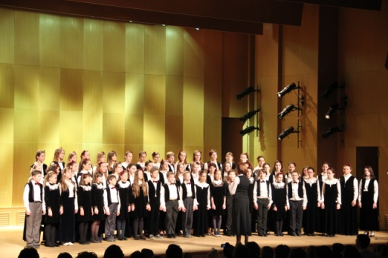 | 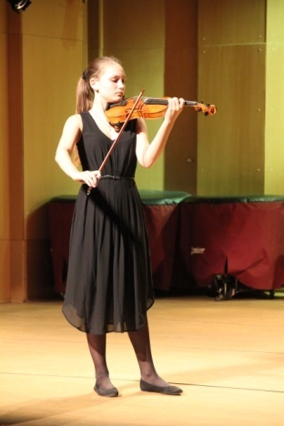 | 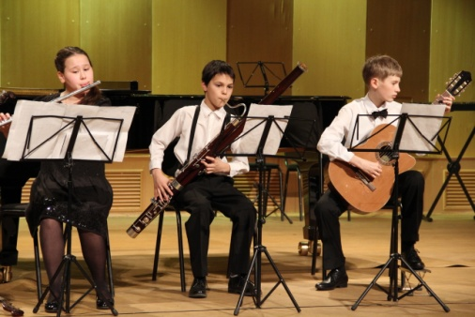
Хочу выразить благодарность детской музыкальной школе имени К. Н. Игумнова за прекрасно организованный концерт с участием моего ребенка Соловых Анастасии, а также за возможность увидеть её успехи на сцене и испытать чувство гордости.
Хочется отметить работу преподавателя - Косаревой Натальи Сергеевны, создавшей дуэт: Соловых Анастасия и Хазизов Леонид, класс домры.
Выбранное для исполнения произведение "Ванька-Танька" А. Даргомыжского звучало очень слаженно и гармонично, великолепно сочеталось с подобранными костюмами. Атмосфера и интерьер Концертного зала МТКЦ имени Павла Слободкина, безусловно, усилили торжественность прошедшего мероприятия.
Екатерина Семёнова,
мама ученицы 3 класса Насти Соловых

Мы пришли на концерт почти всей семьей, и те, кто оказался первый раз на школьном концерте, были приятно удивлены уровнем исполнения и настоящей концертной атмосферой. И ученики, и преподаватели подготовились потрясающе.
Когда я готовился к концерту, мне было страшновато, потому что играть нужно не в школьном зале. Сначала мы одевали костюмы и готовились там, где все артисты, в гримерной, а потом пошли за кулисы и ждали, когда нас объявят. На сцене было хотя и немного непривычно, но совсем не страшно, а даже интересно: сцена больше школьной, вокруг нас был свет и большой зал, а потом был еще антракт, как в театре. Надеюсь, что всем зрителям понравился концерт. Мне очень все понравилось, а больше всего выступление ансамбля «Калинка», в котором играют и ученики, и моя учительница.
ученик 2 класса Лёня Хазизов

Недавно я участвовала в концерте музыкальной школы в Концертном зале Павла Слободкина.
В этом концерте участвовали дети, которые пели и играли на разных инструментах сольно или в ансамбле. Особенно мне запомнился номер, где мальчик (Артём Ковалёв) играл на рояле. Меня поразило то, с какой уверенностью он вышел, не растерялся и сыграл с достоинством, не запнувшись, хотя на вид совсем маленький. Еще мне запомнился ансамбль девочек. Они пели столь красиво и сказочно, что весь зал, словно зачарованный слушал их пение. Также мне понравилось, что младший хор начал концерт, а старший завершил. Наш хор пел три произведения, все они очень чувственные, особенно «Эх дороги», в которой поётся о тяжелой судьбе человека в годы войны.
На таких концертах чувствуешь, будто окунаешься в культурный, возвышенный, музыкальный мир.
Ученица II класса Наташа Тулыбаева

14 марта я принимала участие в концерте нашей музыкальной школы в концертном зале Центра Павла Слободкина. Там были представлены самые интересные номера, и, на мой взгляд, все выступили очень хорошо, каждое выступление было не похожим на предыдущее. Я пела в старшей группе хора и в составе ансамбля "Канцонетта" под руководством Рузанны Рудольфовны Аветисян. На сцене я испытала смешанные чувства: сначала мне было страшно, а потом, увидев одобряющие взгляды публики, я успокоилась и начала получать удовольствие от того, что делаю. Думаю, что это самое главное, ведь, если тебе это не нравится, о каком успехе может идти речь? Надеюсь, что смогу и дальше принимать участие в подобного рода мероприятиях и ,самое главное, радовать этим себя и людей, которые меня будут слушать.
Ученица 5 класса Лиза Васина

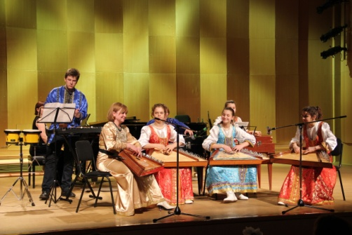  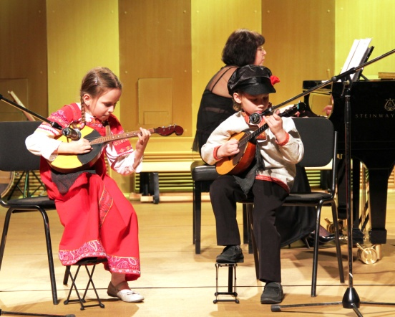 | 14 марта в Центре Павла Слоюодкина на Арбате состоялся концерт нашей школы, в котором было много интересных номеров. Наш ансамбль гусляров "Сказочка" исполнял два произведения: "На горе-то калина" Д. Локшина и "Пьеса в латиноамериканских ритмах" В.Малярова. Мы уже не первый раз играли эти произведения, но именно на на этом концерте мы получили несравненное удовольствие. Нам очень запомнился теплый прием публики, как только мы увидели светлые и добрые лица зрителей, перестали волноваться.  Нам понравились все номера концерта. Хотелось бы выделить ансамбль"Калинка". Их исполнение "Танца с саблями" А. Хачатуряна было незабываемым!  Хотелось бы выразить благодарность организаторам концерта, всем участникам, зрителям и, конечно же, нашей любимой и уважаемой учительнице - Елене Михайловне Комарницкой.  Ученицы 5 класса Маша Демидова и Полина Лопатина

Просто замечательно, что наша музыкальная школа, имеет возможность организовывать концерты в лучших концертный залах Москвы. В этом году всем нам: и детям, и преподавателям снова посчастливилось выступить в Концертном зале Павла Слободкина. Вокальный отдел представил трех участников. Два номера исполнили солистка Маша Журавлева и ансамбль "Канцонетта". Воодушевлённые замечательной музыкой Л. Бетховена и Ц. Франка, дети показали себя с лучшей стороны как начинающие музыканты и артисты. Неизгладимое впечатление осталось и у публики, большей частью которой были родители учащихся ДМШ К.Н. Игумнова. Надолго запомнится и репетиционный период, который сплотил детей не только вокального-хорового отдела, но и струнного: в сопровождении Саша Флеро, Сони Скудре и Никиты Максимова, "Panis Angelicus" Ц.Франка прозвучало изысканно и возвышенно, по истине - "Хлеб небесный". А Маша Журавлева звонким детским голосом блестяще исполнила "Тирольскую песню" из сборника "24 песни разных народов" Л. Бетховена в сопровождении концертмейстера Н.Д. Каретниковой. Большое спасибо всем организаторам этого чудесного концерта!

Преподаватель класса вокала
Р.Р. Аветисян.

Госпожа Мелодия приглашает…
Если у Вас доброе сердце, чуткая душа и богатое воображение, то Госпожа Мелодия приглашает Вас в путешествие по удивительной стране, имя которой «Музыка».
Здесь Вас ожидает много интересных встреч и увлекательных приключений. Вы познакомитесь с весёлым Мажором и задумчивым Минором, лирическим Вальсом и энергичным Маршем. Вы, наверное, очень любознательны и захотите посетить уроки Госпожи Мелодии, которые называются «Слушание музыки» и проходят в этой замечательной музыкальной стране.
Перед Вами оживут герои любимых сказок, знакомых с раннего детства. Это и прекрасная Золушка из балета С.Прокофьева, и Царевна-Лебедь из оперы Н.Римского-Корсакова «Сказка о царе Салтане», и коварный Черномор из оперы М.Глинки «Руслан и Людмила», и многие другие герои.
Госпожа Мелодия познакомит Вас с большой и дружной семьёй музыкальных инструментов, которые с давних времён проживают в этой стране. Вы услышите как нежно поёт скрипка – «королева оркестра», высоко звучит флейта, бодро играет труба. Познакомитесь со звучанием народных инструментов: гуслей, домры, балалайки, гитары.
А как прекрасна природа в этой стране! Двенадцать месяцев расскажут о себе во «Временах года» для фортепиано П.Чайковского, красоту радуги после дождя Вы почувствуете в пьесе С.Прокофьева «Дождь и радуга», насладитесь морской стихией в «Шехерезаде» Н.Римского-Корсакова.
Итак, Госпожа Мелодия говорит Вам: «До встречи, друзья, и в добрый путь…»

* * *
В старших классах (с 4-го по 7-й) Вы продолжите это удивительное путешествие в страну Музыки. Госпожа Мелодия проводит Вас в царство «Музыкальной литературы». Здесь живут герои русских исторических опер Иван Сусанин, князь Игорь, Борис Годунов. Вы попадёте в волшебный мир балетов П.Чайковского («Щелкунчик», «Лебединое озеро», «Спящая красавица»), познакомитесь с весёлым и остроумным Фигаро из оперы В.Моцарта «Свадьба Фигаро», будете переживать за судьбу влюблённых Ромео и Джульетты в балете С.Прокофьева, с замиранием сердца вслушиваться в чарующие звуки оперы «Евгений Онегин» П.Чайковского.
Вы узнаете много интересного о музыкальных стилях и жанрах, великих композиторах и знаменитых исполнителях прошлого и настоящего.
На уроках музыкальной литературы классические произведения прозвучат в аудиозаписи, а также Вы сможете увидеть лучшие постановки опер и балетов на нашем экране. Поверьте, это замечательное зрелище!
Итак, мы приглашаем Вас в волшебную страну Музыки и надеемся, что это путешествие будет ярким и незабываемым! До встречи!
Преподаватель музыкальной литературы
Юнович Т.А.

"Мы поём, играем, сочиняем!"
Мы поем, играем, сочиняем! И все это на одном уроке - СОЛЬФЕДЖИО! Скажете: "Так не бывает, чудеса какие-то!" А вы приходите к нам на уроки сольфеджио, все сами увидите и услышите. Любителей пения ждет несчетное количество прекрасных мелодий, как народных так и классических. Те, кому нравится решать головоломки могут поупражняться над теоретическими заданиями. "Спортсмены" могут посоревноваться, например, написать музыкальный диктант за пять минут. На сольфеджио есть и настоящий оркестр - ребята играют на металлофонах, на бубнах, треугольниках, на ложках и маракасах, сопровождая собственное пение.
Но это еще не все! Теперь о самом главном! На сольфеджио мы изучаем законы композиции и сами сочиняем мелодии и даже небольшие песенки, которые с удовольствием исполняем. Согласитесь, что скучать на сольфеджио просто некогда!!!
Преподаватель сольфеджио
Балыкина М.Н.
Наши дошколята
Если Ваш ребёнок, заслышав музыку, начинает двигаться, следуя за её ритмом, если он начинает воспроизводить фрагменты полюбившихся ему песен, если он узнаёт ранее услышанную музыку, если Вы увидели в нём стремление к прекрасному – приведите его в музыкальную школу! Лучше всего это сделать, когда Вашему ребёнку исполнится 4,5 – 5,5 лет. С одной стороны – этот возраст наиболее благоприятен для становления музыкальных способностей, с другой - ещё нет школьной нагрузки, зато есть возможность понять, насколько дальнейший путь Вашего ребёнка будет связан с искусством музыки.
Занятия в дошкольной группе музыкальной школы вводят ребёнка в удивительный мир волшебных звуков. Комплекс занятий рассчитан на постепенное всестороннее вовлечение ребёнка в процесс познания музыки. Это и музыкальная грамота, и пение, и ритмика. Игра на детских музыкальных инструментах и театральные постановки, музыкальные спектакли и концерты, в которых принимают в качестве артистов участие все ученики дошкольной группы. | 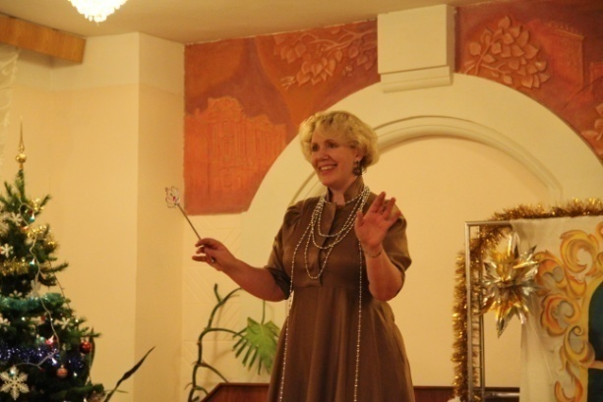
Попробую более подробно рассказать о каждом занятии. Обучение музыкальной грамоте происходит по методике Т.Л. Стоклицкой. В игровой форме дети запоминают название и расположение нот на нотном стане, ритмических длительностей, ступеней музыкальной лесенки.
Они учатся петь с названием нот, выполняют в учебнике различные творческие домашние задания. Яркая наглядность учебника позволяет детям легко воспринимать музыкально-теоретический материал и приучает их к определённому режиму обучения. Музыка – не только игра, но и труд, от которого ребёнок должен получать удовольствие.
Пение – основной вид музыкальной деятельности детей. Очень важно, чтобы ребёнок научился правильно пользоваться своим дыханием, верно и чисто интонировать, следить за правильной подачей звука. В процессе занятий пением идёт накопление песенного репертуара ребёнка. Это не только детские песенки и попевки, но и адаптированные переложения классических произведений.
Занятия в классе ритмики очень важны для развития музыкального ритмического слуха и, конечно же, координации движений. Ребёнок учится распознавать ритмические длительности, музыкальные фразы и передавать содержание музыки с помощью пластики своего тела.

Одним из самых любимых видов деятельности детей является игра на элементарных детских музыкальных инструментах, где каждый ребёнок может почувствовать себя в качестве музыканта – исполнителя.
Ярким событием в жизни детей являются музыкальные спектакли и концерты как определённый итог занятий в музыкальной школе. В этом учебном году силами дошкольной группы был исполнен музыкальный спектакль на музыку балета «Щелкунчик» П.И.Чайковского. Играли спектакль два раза – перед Новым годом для родителей и в конце января – для детей из близлежащих детских садов. Перед праздником 8 Марта состоялся весенний концерт. Ребята, которые уже начали индивидуальное обучение на музыкальных инструментах, исполнили пьесы на фортепиано, домре, флейте и скрипке. Также были исполнены ритмические композиции и сыгран небольшой спектакль «Сказка о глупом мышонке» (Музыка О. Геталовой).
Занятия в дошкольной группе музыкальной школы разнообразны, увлекательны и интересны. Очень хочется, чтобы они стали одной из первых ступеней музыкальной и культурной жизни Вашего ребёнка. Пусть Фея музыки прикоснётся к нему своей волшебной палочкой, и это волшебство озарит и Вашу жизнь!
Преподаватель дошкольной группы
Данилина И.А.
Наши впечатления
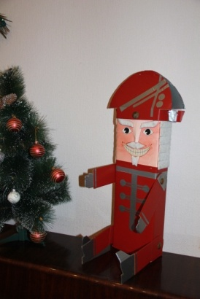 | Кукла «Щелкунчик»  «В декабре этого учебного года ко мне обратилась преподаватель дошкольной группы Ирина Алексеевна Данилина с просьбой принять участие в музыкальном спектакле «Щелкунчик» на музыку П.И.Чайковского. Этот спектакль Ирина Алексеевна ставила с ребятами из дошкольной группы.  Мне было предложено спеть небольшую, но яркую партию принца-Щелкунчика. И я, конечно, согласился. Дело в том, что когда я был маленьким, я учился у Ирина Алексеевны в дошкольной группе и тоже принимал участие в музыкальных спектаклях нашей школы. Последний раз «Щелкунчик» ставили 5 лет назад, мне тогда было 5 лет, я был китайским гостем на балу принца и Мари.
Когда я пришел на генеральную репетицию спектакля, то никого из маленьких актеров не знал. Но один персонаж мне показался очень знакомым. Это была сама КУКЛА ЩЕЛКУНЧИК, очень хорошо сделанная из картона. Я ее сразу узнал! Этот Щелкунчик был на спектакле и 5 лет назад. А потом на одном из стендов нашей школы я увидел фотографию самого первого школьного спектакля «Щелкунчик», на которой одна маленькая девочка, которая играла Мари, держала все туже куклу!  Мне стало интересно узнать историю куклы Щелкунчик. Оказывается, ее сделал один художник для своей внучки Даши Каминской, которая и была Мари в самом первом спектакле. Даша уже закончила музыкальную школу и учится в музыкальном училище. А кукла Щелкунчик хранится в нашей школе и ждет новых детей. Получается, что она постоянный актер этого спектакля. Наш музыкальная сказка получилась яркой и, по-новогоднему, волшебной. Все дети играли и пели хорошо, а зал был полон гостей. Мне понравилось играть с малышами, а с некоторыми я познакомился и подружился». |  | 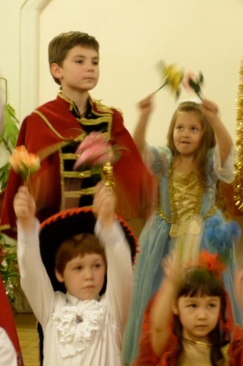Ученик 4 класса Коля Якушев

Во время осенних каникул я приняла участие и стала лауреатом в конкурсе- фестивале «Виктория», который проходил в Нижнем Новгороде.
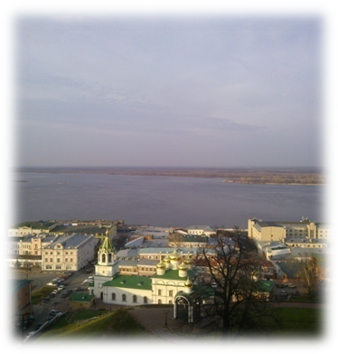 | Ездила я на конкурс со своей семьей на машине. Сам конкурс проходил в музыкальном колледже им. Балакирева. В конкурсе принимали участие ребята из разных городов России и Зарубежья.  Помимо выступления, было очень интересно познакомиться с городом и его достопримечательностями. Посетить кремль, музеи. Нижний Новгород стоит на стыке двух рек Оки и Волги. Здесь очень красивые пейзажи.  Завершилось наше путешествие большим гала -концертом, в котором были лучшие номера из разных номинаций. Это были очень интересные каникулы.  Ученица 5 класса Наташа Караева

Третьего января я был в Большом театре на опере Мориса Равеля «Дитя и волшебство».
Главное действующее лицо – Мальчик. В опере присутствуют: Мама, Кресло, Огонь, Кушетка, Часы, Принцесса из сказки, Чайник, Чашка, Кот и Кошка, Лягушки, Деревья, Стрекоза, Соловей, Летучая Мышь, Белочка, Учитель Математики с учениками. Сюжет оперы: Мальчик не хочет делать уроки. Он хочет гулять, есть пироги и дергать Кота за хвост. Он обижает свою Маму, убивает Стрекозу и Летучую Мышь, рвет Книгу и разбивает Чашку. Вещи обижаются. Они хотят отомстить Мальчику, начинают на него нападать. В суматохе появляется раненная Белка. Напуганный Мальчик перевязывает ей лапку. Все вещи понимают, что Мальчик изменился, и зовут его Маму. |  | 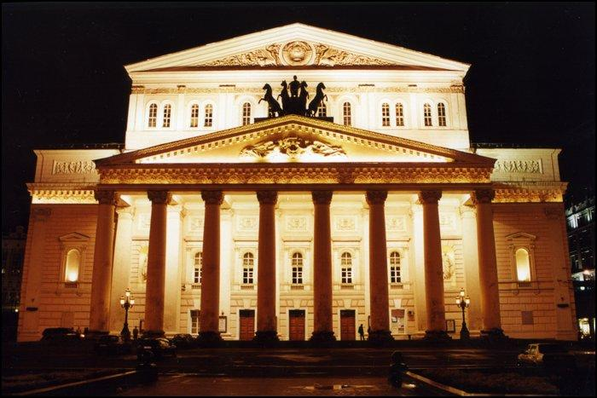
Мне очень понравилась роль Огня, Чайника и Чашки. Опера написана в начале XX века, но она поучительна и сегодня.
Ученик 3 класса Коля Веселков
В один из первых зимних дней мы с братом Колей принимали участие в V Открытом Фестивале «Семейные ансамбли», который проходил в школе им. К.Н. Игумнова. В нашей программе было два
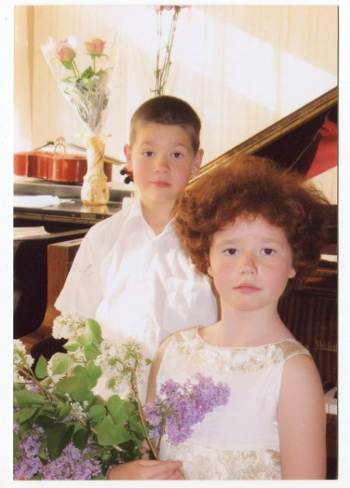 | произведения: Владимир Блок – «Буковинские узоры» для двух фортепиано и Карл Орф «О, Фортуна». Последнее произведение преподаватель Вячеслав Дмитриевич Смирнов переложил специально для нашего с Колей ансамбля. «О, Фортуна» нравится всей нашей семье, особенно папе. А наши соседи пребывали в восторге, когда мы репетировали произведение вдвоем с братом до позднего вечера.  Мы получили диплом в номинации «Ансамбли учащихся», хотя очень волновались перед строгим жюри. Нам понравились выступления всех участников, обстановка на фестивале была добрая, творческая и иногда даже веселая. Все участники и родители были счастливы.  Ученица 5 класса Маша Веселкова (на фото с братом Колей)

7 декабря я с братом Артёмом участвовала в фестивале "Семейные ансамбли". Мы исполняли два номера: для скрипки и фортепиано, для голоса и фортепиано. Артём и я очень сильно волновались. Но, преодолев своё волнение, мы выступили удачно. В зале царила домашняя атмосфера, особенно чувствовалась поддержка педагогов. Я думаю, это помогало нам во время выступления.
Награждение происходило в Рахманиновском зале Московской консерватории. Там выступали лучшие номера, а потом всех награждали.
Мне всё очень понравилось. Я горжусь тем, что наша музыкальная школа им. К.Н. Игумнова устраивает такой замечательный фестиваль!
Ученица 4 класса Арина Ковалёва

На фестивале "Семейные ансамбли" я играла вместе с папой. Мы исполняли "Пчёлку" Шуберта и "Фантазию" Шольца. Папа аккомпанировал мне на баяне. Мы прошли два тура и играли на заключительном концерте в Рахманиновском зале. Нас наградили дипломом лауреатов, а мне вручили сттипендию Фонда В. Спивакова. Концерт был прекрасный. Больше всех мне понравилась девочка-флейтистка. Она играла очень артистично и выразительно.
Надеюсь, что и в дальнейшем я буду участвовать в этом замечательном фестивале!
Ученица 4 класса Саша Флёро
Недавно я была на концерте в Доме- музее С.С. Прокофьева. Там звучала музыка разных эпох и стилей. Но главное, что ее объединяло – Великобритания. В России не очень хорошо знают английскую классическую музыку. В свое время Лондон затмили такие музыкальные столицы мира как Париж, Вена или Санкт - Петербург. Но музыка Англии тоже достойна внимания. Она развивалась под влиянием «континентальной» моды, но не слепо следуя ей. И в этот вечер на сцене на равных звучала музыка совершенно разных эпох: Генри Пёрселла и всем известного Джона Леннона, Бенджамина Бриттена и Джона Дюарта , английские народные песни и песни Джоржа Баттерворта и Томаса Морли, и даже «Правь, Британия» Томаса Арна. Но был в Великобритании один композитор, ярко выделяющийся из остальных: Ребекка Кларк — крупнейшая женщина - композитор Англии. Первая, кто наравне с мужчинами села за пульт симфонического оркестра. Гениальная альтистка и доцент Королевского музыкального колледжа.
Это не было мое первое знакомство с ее творчеством. Впервые пару лет назад я услышала ее музыку в это же зале, но тогда это была соната для альта и фортепиано. Она меня поразила и оставила неизгладимое впечатление. То же самое повторилось и в этот раз. Три пьесы, проникновенно исполненные Татьяной Келле, были так тонки и музыкальны, что их невозможно было не запомнить. Удивительно, что Р.Кларк почти не известна в России. Так мало композиторов писало для альта, а Ребекка Кларк всю свою жизнь посвятила этому демоническому инструменту. Первая из исполненных пьес – Колыбельная. Она несет с собой умиротворение. Такая прозрачная и спокойная. Успокаивающая и согревающая. Проникающая в самую душу и разливающаяся по венам, словно бальзам, пробуждающая воспоминания о самых приятных событиях жизни.
Я так увлеклась Колыбельной, что не заметила, как она сменилась Пассакалией. Её первые трагические ноты буквально пробудили зал ото сна. Её красоту почти невозможно описать словами. Она и строгая и мелодичная. Печальная и прекрасная. Трагичная и величественная. Третья пьеса под названием «I'll Bid My Heart Be Still» непохожа на другие. Мелодия ее печальная, но очень светлая. Это даже не печаль, а легкая грусть, не любовь, а ее ожидание. И не удивительно, ведь перевод названия «не будь холодным, сердце».
Чтобы играть произведения Р. Кларк, надо быть и техничным, и звучащим, и ярким, и по-женски тонким музыкантом. Её игра была именно такой. Это отразилось и в музыке. Я считаю, что ни один мужчина не смог бы написать такую музыку, которую писала она.
Ученица 7 класса Аня Кобринская

1 февраля 2014 года, Детской Школе Искусств г. Жуковского прошел I межобластной фестиваль
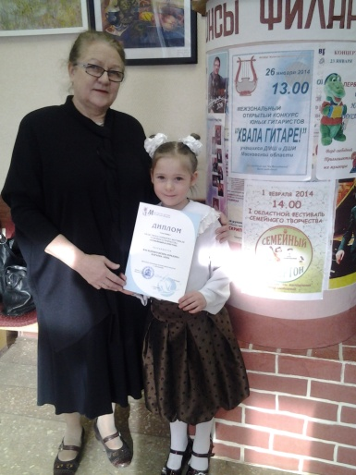 | семейных ансамблей «Семейный камертон». Фестиваль проводился в этой школе и ранее, но в этом году получил статус межобластного. Ученица 1 класса ДМШ им Игумнова Аня Караева и я, ее бабушка Ирина Юрьевна Василенко, приняли участие в этом интересном событии — сыграли в 4 руки французскую песню «Птички». Больше ста семейных ансамблей придумали и подготовили самые необыкновенные и интересные номера. Многие школы Москвы и области, также проводят музыкальные фестивали конкурсы среди семей. Это дает возможность выступить не только учащимся музыкальных школ, но и членам их семей, даже не имеющих специального образования. Добавьте такое событие и в свою семью!
И.Ю. Василенко,
бабушка ученицы 1 класса Ани Караевой
25 февраля Детской музыкальной школе им. К.Н. Игумнова состоялся концерт учащихся отдела народных инструментов "Душа наша - Масленица".
Мероприятие проходило в тёплой обстановке, зрители как будто попали на масленичные гулянья. Преподаватель, Елена Михайловна Комарницкая раскрыла зрителям народные обычаи каждого дня Масленой недели. В первый день, который назывался "Встреча" Масленицу зазывали песнями. Вот и наши учащиеся, да с мамами, одетые в народные костюмы кликали Масленицу, ставили опару, пекли блины, чтобы было чем гостьюшку дорогую угостить. И как было принято на Руси и у нас в зале появилась кукла-Масленица, которую внесла Серова Дарья. Второй день недели назывался - "Заигрыши" и посвящался катанию с горок, играм и приглашению отведать блинов. Гости концерта смогли услышать русские народные частушки, украинскую песню "Женчичок-бренчичок", "Русскую песню" С. Рахманинова, "Танец" Н. Чайкина, "Пляску скоморохов" А. Андреева-В. Городовской в исполнении учеников. Третий день назывался "Лакомка" и в этот день зять приходил к тёще на блины. В исполнении Демидовой Маши прозвучала русская народная песня "Как тёща зятю блины пекла", а два брата Кирилл и Григорий Петуховы исполнили русскую народную песню "Ай, все кумушки домой".
В "Разгуляй - четвертог" русский народ предавался всевозможными потехами, а зрителей концерта, ребята порадовали своим исполнением. Пятый день "Тёщины вечеры" славился приглашением зятем тёщи к себе на блины и, конечно, ему приходилось её развлекать. Например, русскими народными песнями "Уж, ты поле, моё", "Козлик", которые для присутствующих на концерте исполнил ансамбль "Калинка". На шестой день невестка приглашала в гости золовку. И на нашем концерте разыграли сценку Колодько А.Г. в роли золовки и Колодько Александра в роли невестки. На седьмой день Масленицу провожали до следующего года и просили друг у друга прощение. Мероприятие закрывал ансамбль гусляров "Сказочка" исполнением русской народной песни "На горе-то калина", в обработке Д. Локшина. По окончанию концерта гостей традиционно пригласили полакомиться блинами!
Н.В. Щелканова,
мама ученицы 1 класса Щелкановой Маши

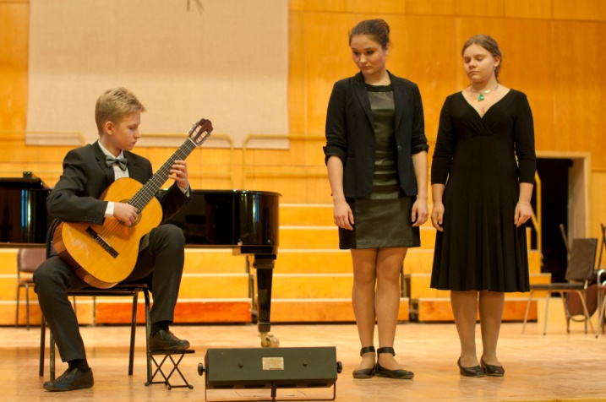
Выступление учащихся 7 класса: Дикая Серафима, Лысенкова Ира, Гудин Клим (преп. Лоленко И.И.) на окружном концерте камерно-вокальных ансамблей по предмету сольфеджио. 22февраля 2014года. МГДМШ им.С.С.Прокофьева.
В ноябре 2013 года секция теоретических отделов 1 МО ЦАО проводила конкурс по чтению с листа среди учащихся 4-7 классов(мероприятие чрезвычайно важное для нас, педагогов сольфеджио).Учащиеся нашей школы показали замечательные результаты в этой области и заняли призовые места во всех возрастных категориях: 4 класс-Ковалев Артем - Гран при, Ковалева Арина - 1 место, Якушев Николай- 2 место. 5 класс - Веселкова Маша- 2 место, Караева Наташа-3 место. 6 класс Зорин Валера - 1 место. 7 класс Скудрэ София - 2 место. Такие мероприятия всегда вызывают большой интерес среди учащихся, а успешные результаты окрыляют и детей, и их родителей, и нас, педагогов.
Заведующая теоретическим отделом
И.И. Лоленко

Классическая музыка в детском саду
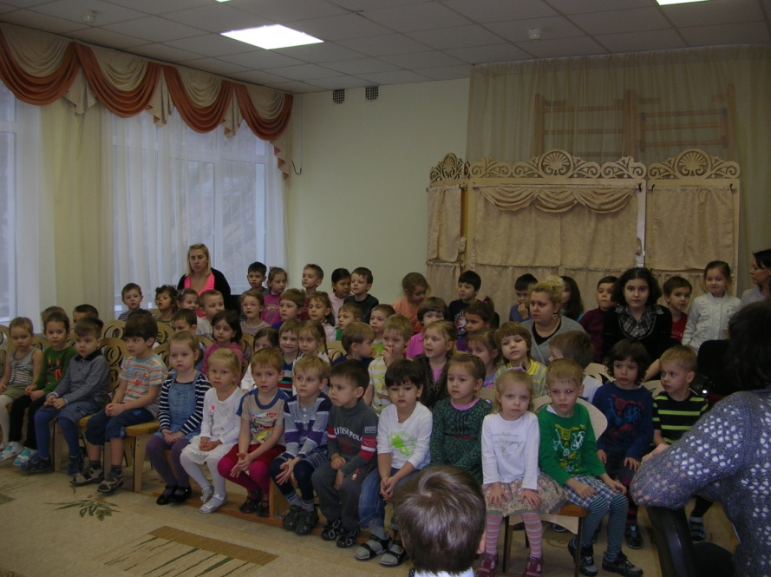

Совместный проект Департамента культуры города Москвы и Департамента образования города Москвы «Классическая музыка в детском саду» имеет сегодня важнейшее образовательное и воспитательное значение. Новый сезон проекта торжественно открылся

1 октября 2013г. Наша школа вновь гостеприимно распахнула свои двери перед юными воспитанниками детских садов Басманного района. Ребята познакомились с различными музыкальными инструментами, узнали много интересного о нашей школе.
В течение учебного года ДМШ им. К.Н. Игумнова проводит множество концертов в детских садах.
Внутри школы на каждом уроке, зачёте или концерте наши ребята ощущают себя учениками. На концертах в детских садах многие из них впервые осознают себя как артиста, как человека, который исполняет музыку и тем самым дарит счастье многим маленьким слушателям. Даже самые простые и небольшие пьески вызывают неподдельный интерес у юных слушателей, потому что малыши понимают, что и они так смогут. И произойти это может совсем скоро, стоит только начать заниматься музыкой.
Концерты в детских садах важны и интересны и для ребят из нашей музыкальной школы. Для многих учащихся это стимул активнее и внимательнее заниматься, научиться преодолевать сценическое волнение.

* * *
14 февраля 2014 года я с группой учеников народного отдела ходила выступать в детский сад № 2334, расположенный в Фурманом переулке. С нами было три педагога – моя учительница Светлана Ивановна Парфёнова, Наталия Сергеевна Косарева, которая была, как ведущей, так и сама играла на домре, а так же Ханецкая Марьяна Валентиновна, аккомпанировавшая ансамблю. Как только мы пришли в детский сад, то почувствовали тёплую и дружелюбную атмосферу. Пока мы разыгрывались, малыши с нетерпением ожидали нашего выступления. Когда детей впустили в зал, они вежливо с нами здоровались, не шумели и были готовы внимательно нас слушать.
Наталья Сергеевна Косарева интересно вела программу, дети её слушали с удовольствием. Она задавала им ряд вопросов о музыкальных инструментах, о том, как они называются и как на них играть. Многие дети отвечали верно, и было видно, что это их увлекает. Моё выступление пришлось на середину концерта. Я исполнила на фортепиано произведение чувашского композитора Г.Воробьёва «Шутка» из праздничной сюиты «Акатуй (Праздник в колхозе)». Мне понравилось, как исполняли свои номера ученики нашей школы, и больше всего понравился их ансамбль. В нём, кроме домристов, участвовали и гитаристы, и балалаечник, и даже бас-гитарист. Они исполнили «Танец с саблями» Арама Ильича Хачатуряна – быстрое и задорное произведение, которое пришлось по душе каждому из нас. Все мы – дети, исполнители и педагоги, получили огромное удовольствие от этого выступления. Я надеюсь, что впереди нас ждёт немало таких же чудесных выступлений!
Ученица 6 класса Даша Кренкель
Совсем недавно мы с сестрой Полиной выступали в детском саду. Нам там очень понравилось! В саду было очень красиво, а в музыкальном зале, в котором мы выступали ещё красивее... Там была большая люстра, а потолок украшен рисунками. В самом центре зала стоял рояль. Мы играли два произведения: " В дремучем лесу" и "Вальс". Также было несколько других выступлений: две девочки играли на флейте и было одно вокальное выступление. Нам очень понравилось, как все выступали. Преподаватель, которая нас сопровождала устроила маленьким зрителям игру. Она заключалась в том, что когда играла мелодия в мажоре надо было поднимать яркую карточку, а когда играла мелодия в миноре, то надо было поднимать тёмную карточку. Дети радовались и смеялись!
Ученица 5 класса Настя Кануникова

Недавно я играла на флейте в детском саду. Я исполняла два произведения - “Польку” Должикова и “Moon river” Манчини. Для детей интересней всего была ритмически лёгкая Полька потому, что к ней была придумана игра: в начале и в конце пьесы дети отстукивали ритм об коленки, а в середине – хлопали. Мне нравится выступать в детских садах. Для детей ты - настоящий артист.
Ученица 6 класса Соня Кужавская
Зимой я выступала в детском саду. Это было уже не первое моё выступление перед малышами. Мне очень нравится играть в детских садах! Видно, что ты стараешься не зря. Дети внимательно слушают. Мне понравились выступления и других учеников нашей музыкальной школы. Ребята играли на скрипке, фортепиано, флейте, пели. Мои воспоминания о концерте самые радостные. Я помню счастливые лица малышей. По-моему, концерт им очень понравился! С нетерпением буду ждать нашей новой встречи!
Ученица 5 класса Маша Соколова

Фестиваль « Игумновские встречи»
ЖИВАЯ СИЛА ВЕЛИКИХ ТРАДИЦИЙ
24 апреля в концертном зале ДМШ им. К.Н. Игумнова г. Москвы
в рамках ежегодного фестиваля «Игумновские встречи» состоялся концерт лауреатов Международного конкурса-фестиваля юных пианистов им. К.Н. Игумнова, посвященный 60-летию образования Липецкой области.
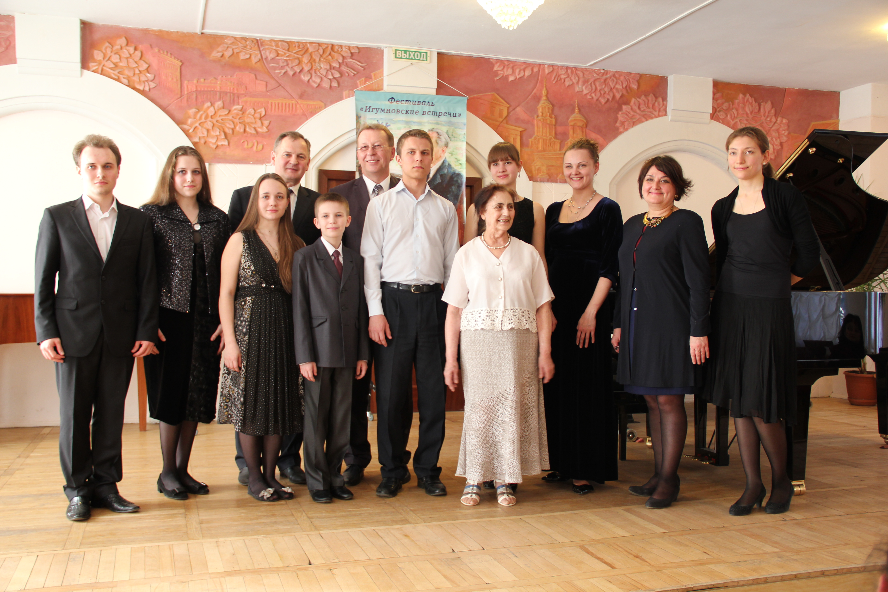

Концерты лауреатов и членов жюри конкурса-фестиваля в ДМШ им. К.Н. Игумнова – давняя традиция, заложенная еще заслуженным работником культуры России Е.А. Агажановой, возглавлявшей школу на протяжении почти полувека, с 1959 по 2006 год. Она поддерживала и развивала творческие контакты с учениками К.Н. Игумнова – профессорами Московской консерватории и РАМ им. Гнесиных, с музыкальной общественностью городов Липецка и Лебедяни, неоднократно принимала участие в работе жюри конкурса. «Раньше фестивали памяти К.Н. Игумнова проходили эпизодически и были приурочены к памятным датам, – рассказала директор школы, почетный работник культуры г. Москвы И.А. Агажанова. – С 2006 года фестиваль “Игумновские встречи” стал ежегодным. Теперь к нам приходят представители не только первого поколения игумновцев, но и его

прославленные творческие “внуки“: профессора Московской консерватории М.С. Воскресенский, Ю.С. Айрапетян; профессор РАМ им. Гнесиных В.Б. Носина; С.Я. Мильштейн, Ф.Б. Айзенберг, Д.Е. Рацер… В рамках фестиваля “Игумновские встречи“ проходят и концерты, не связанные напрямую с именем Игумнова, но имеющие непосредственное отношение к истории школы. Постоянными участниками фестиваля являются профессор Московской консерватории Ирина Бочкова, Московский камерный хор под управлением В.Н. Минина. В прошлом году к 95-летию Зары Долухановой, учившейся в нашей школе, состоялся вечер памяти певицы с участием ее племянниц Рузанны и Карины Лисициан и любимой ученицы Валентины Шароновой. На “Игумновских встречах” этого года у нас играл Государственный квартет им. Бородина, связи с которым завязались еще при жизни одного из его основателей – народного артиста России В.А. Берлинского».
Нынешний директор школы Ирина Агажанова – «правнучка» Константина Игумнова, окончившая Московскую консерваторию по классу фортепиано у С.С. Алумяна, который, в свою очередь, был учеником и ассистентом Я.В. Флиера – воспитанника К.Н. Игумнова. «Игумновская линия» восходит к основанию школы, открытой в 1920 году ученицей К.Н. Игумнова Е.С. Вартазарянц. Непосредственное участие великого пианиста, профессора Московской консерватории в становлении и работе школы стало тем прочным фундаментом, который определил ее развитие и профессиональные традиции. Память об этом хранит Музей ДМШ им. К.Н. Игумнова, организованный в 2000 году к 80-летию школы директором Е.А. Агажановой и педагогом С.И. Парфеновой. Среди его экспонатов – аттестат об окончании Московской консерватории Е.С. Вартазарянц и фотография К.Н. Игумнова с посвященной ей дарственной надписью, любимое кресло пианиста, фотокопии его последнего прижизненного портрета работы Н.П. Файдыш-Крандиевской, портретов Б. Кустодиева, М. Сарьяна, П. Корина, Светальского. Фотовыставка, повествующая о жизни и творчестве музыканта, располагается на двух этажах школы.
Школа гордится своими учениками, многие из которых стали выдающимися музыкантами: Лев Маркиз, Рудольф Баршай, Валерий Афанасьев, Александр Иванов-Крамской, Нелли Акопян-Тамарина. По словам И.А. Агажановой, «ежегодно 20-25% выпускников школы поступают в средние специальные и высшие учебные заведения, но нам важно приобщить к миру искусства как можно больше людей».
Фестиваль «Игумновские встречи», проводимый школой, сохраняет преемственность великих музыкальных традиций, и в этом его несомненная ценность. А концерт молодых пианистов 24 апреля стал еще и замечательным приношением К.Н. Игумнову: 1 мая со дня рождения великого музыканта исполнился 141 год.

Елена МУСАЕЛЯН
корреспондент музыкально-информационной газеты
«Играем с начала»

Государственный квартет имени Бородина
21 апреля 2014 г., в четверг, в нашей музыкальной школе произошло знаменательное событие. В рамках фестиваля «Игумновские встречи» к нам приехал Государственный струнный квартет имени Бородина и так вдохновенно, ярко, эмоционально выступил, что слушатели – наша публика, очень долго не отпускали музыкантов со сцены. Овации долго не стихали – так благодарили за чудесную музыку и великолепное исполнение дети – школьники, родители, педагоги.

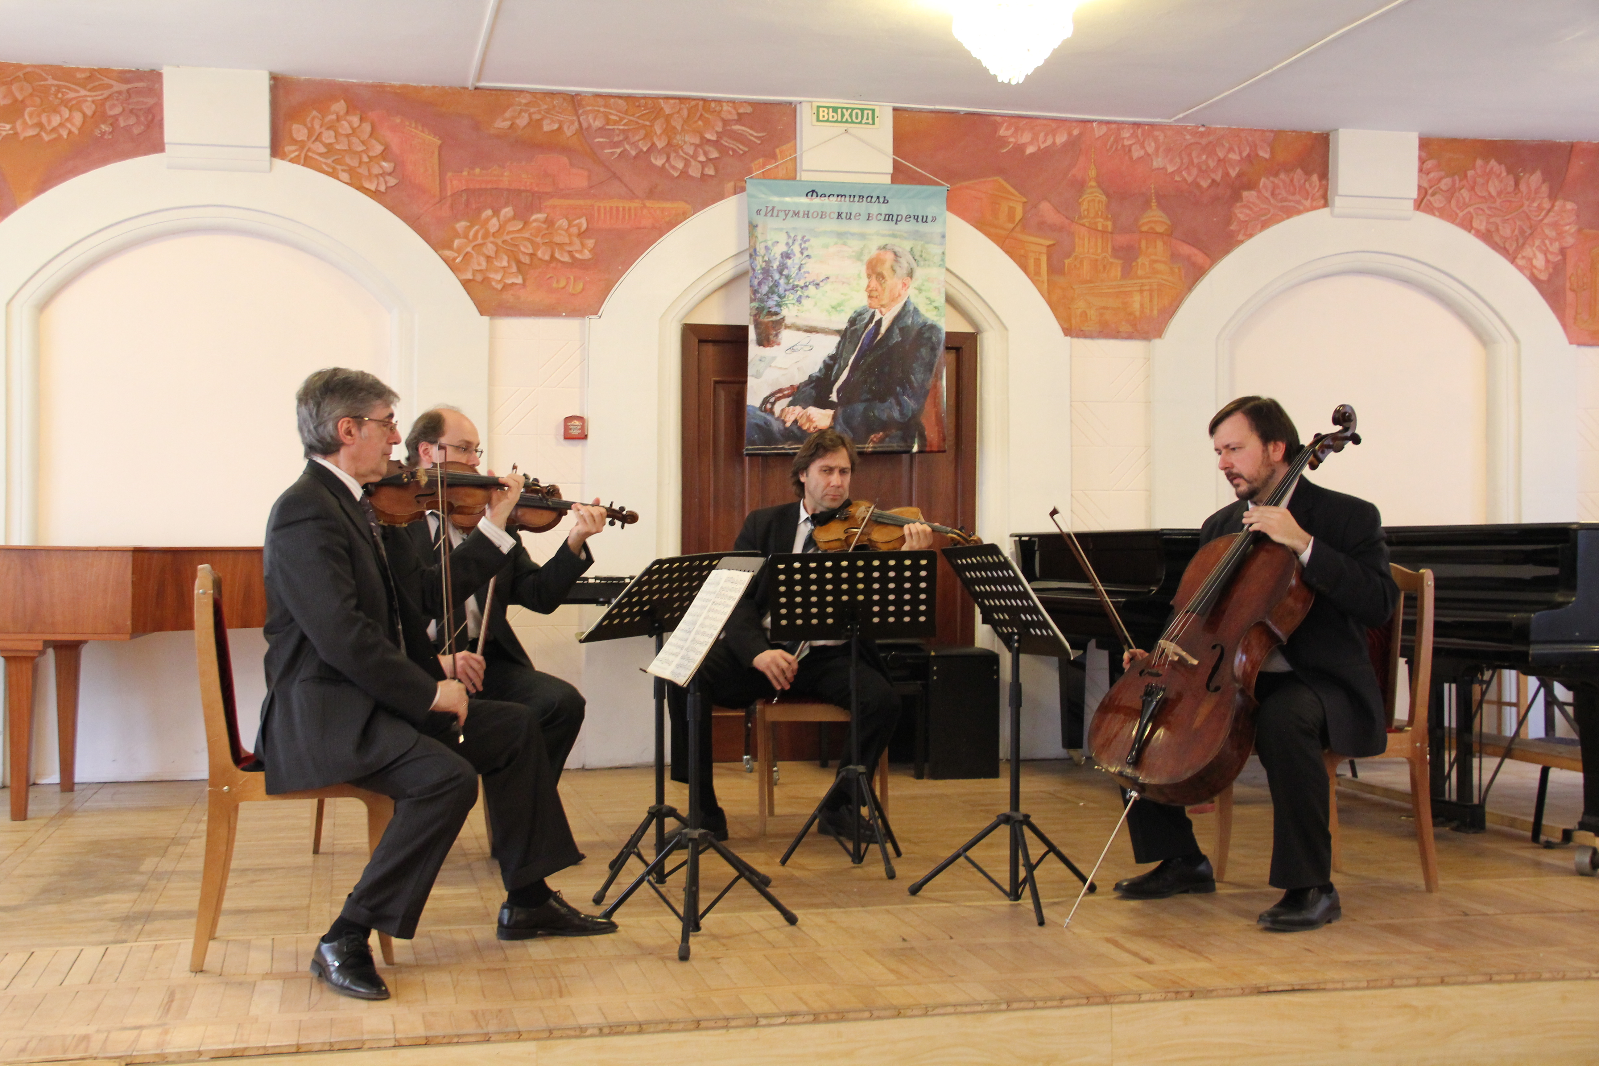 | 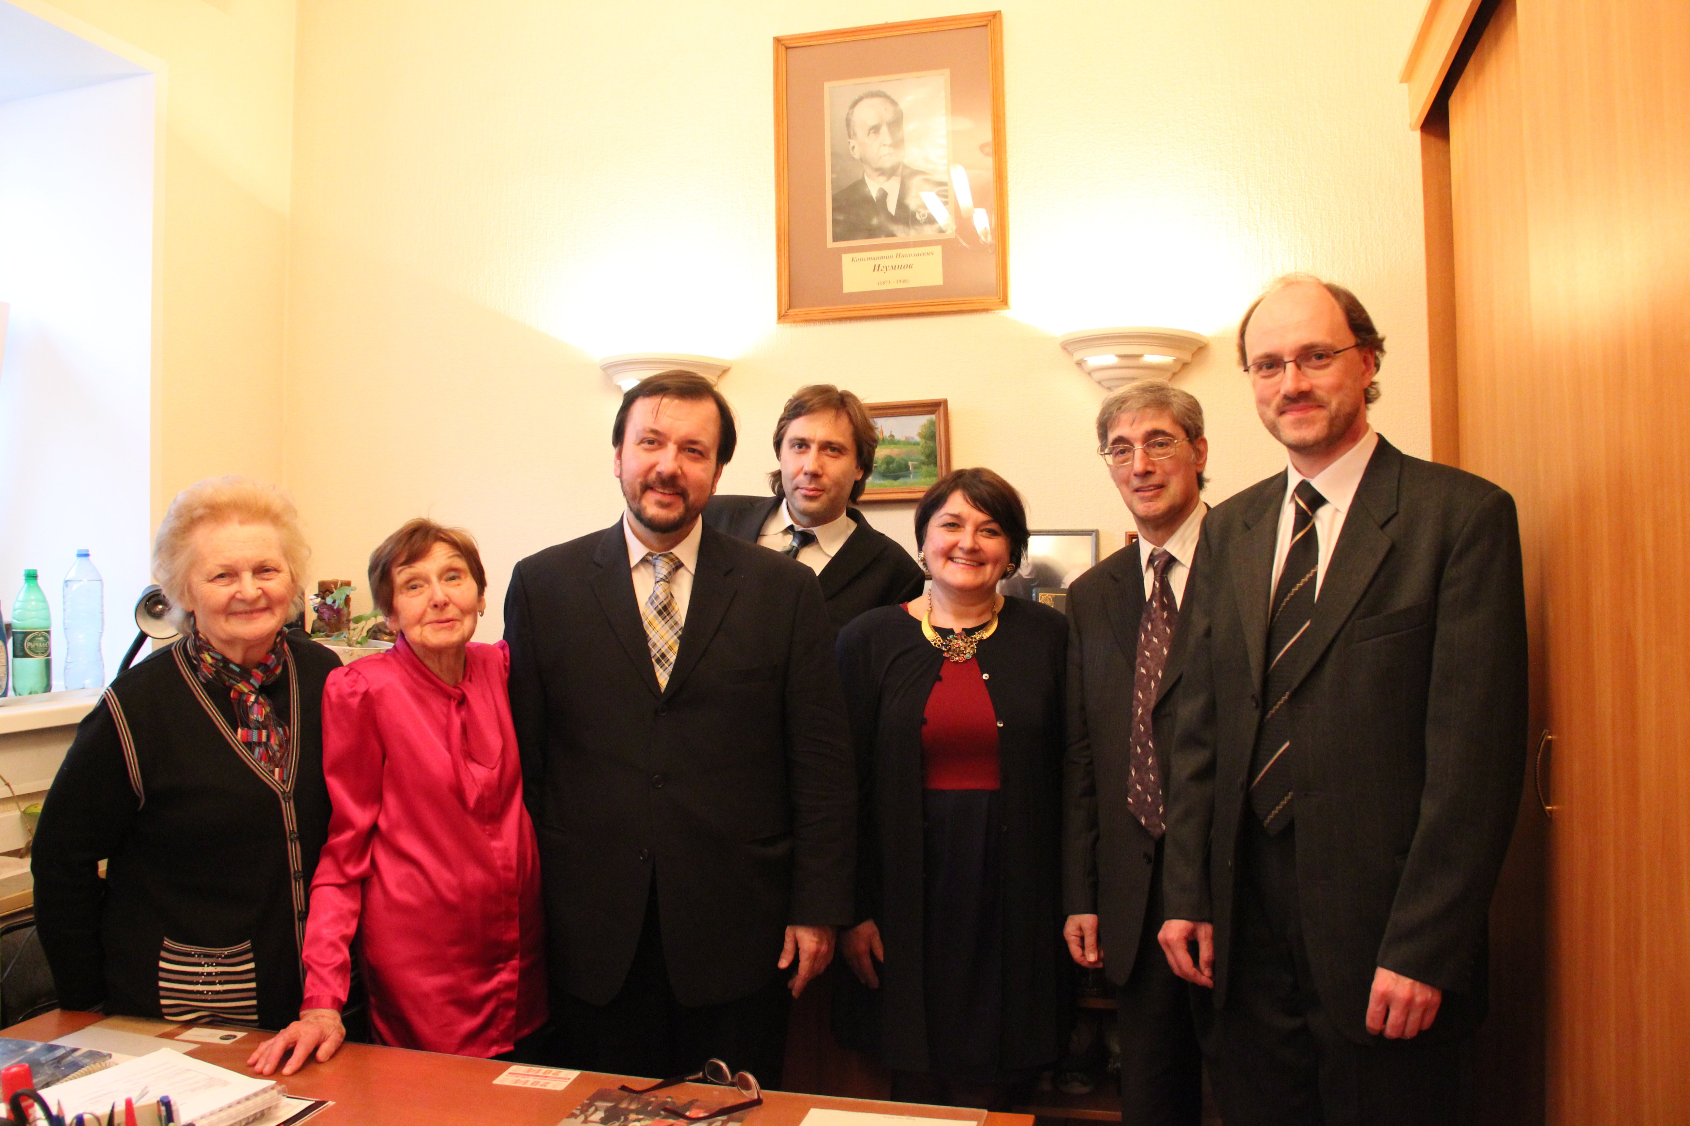

Концертный зал школы был заполнен слушателями «до отказа». После концерта долго беседовали с участниками квартета о музыке, о воздействии на детей, которые завороженно слушали исполнение последнего струнного квартета Ф.Шуберта. «Это произведение Ф.Шуберта, редко исполняемое, ни разу течение 70-летней творческой деятельности квартета им. Бородина не было исполнено и не было в репертуаре квартета» - сообщил нам Рубен Агаронян – «Сегодня исполняется нашим квартетом впервые, на ваш суд».
С квартетом имени Бородина наши отношения поддерживались с давних пор. С Валентином Александровичем Берлинским некоторое время была договоренность о цикле концертов квартета Бородина в нашем школьном концертном зале. И это были незабываемые концерты! Музыканты играли с такой эмоциональной отдачей, как это происходит в больших концертах филармонии, консерватории! Программа выступлений была разнообразной: от старых мастеров-композиторов до современных, сложных для наших слушателей. И вот, теперь, обновленный состав участников струнного квартета имени Бородина совершил волшебное действие – заворожил слушателей музыкой Ф.Шуберта и оставил глубокое и, вместе с тем, светлое чувство – творческая жизнь этого струнного квартета продолжается, продолжаются традиции камерного квартетного исполнительства.
Г.Б. Сосновская

«ИЗ ПОКОЛЕНИЯ В ПОКОЛЕНИЕ»

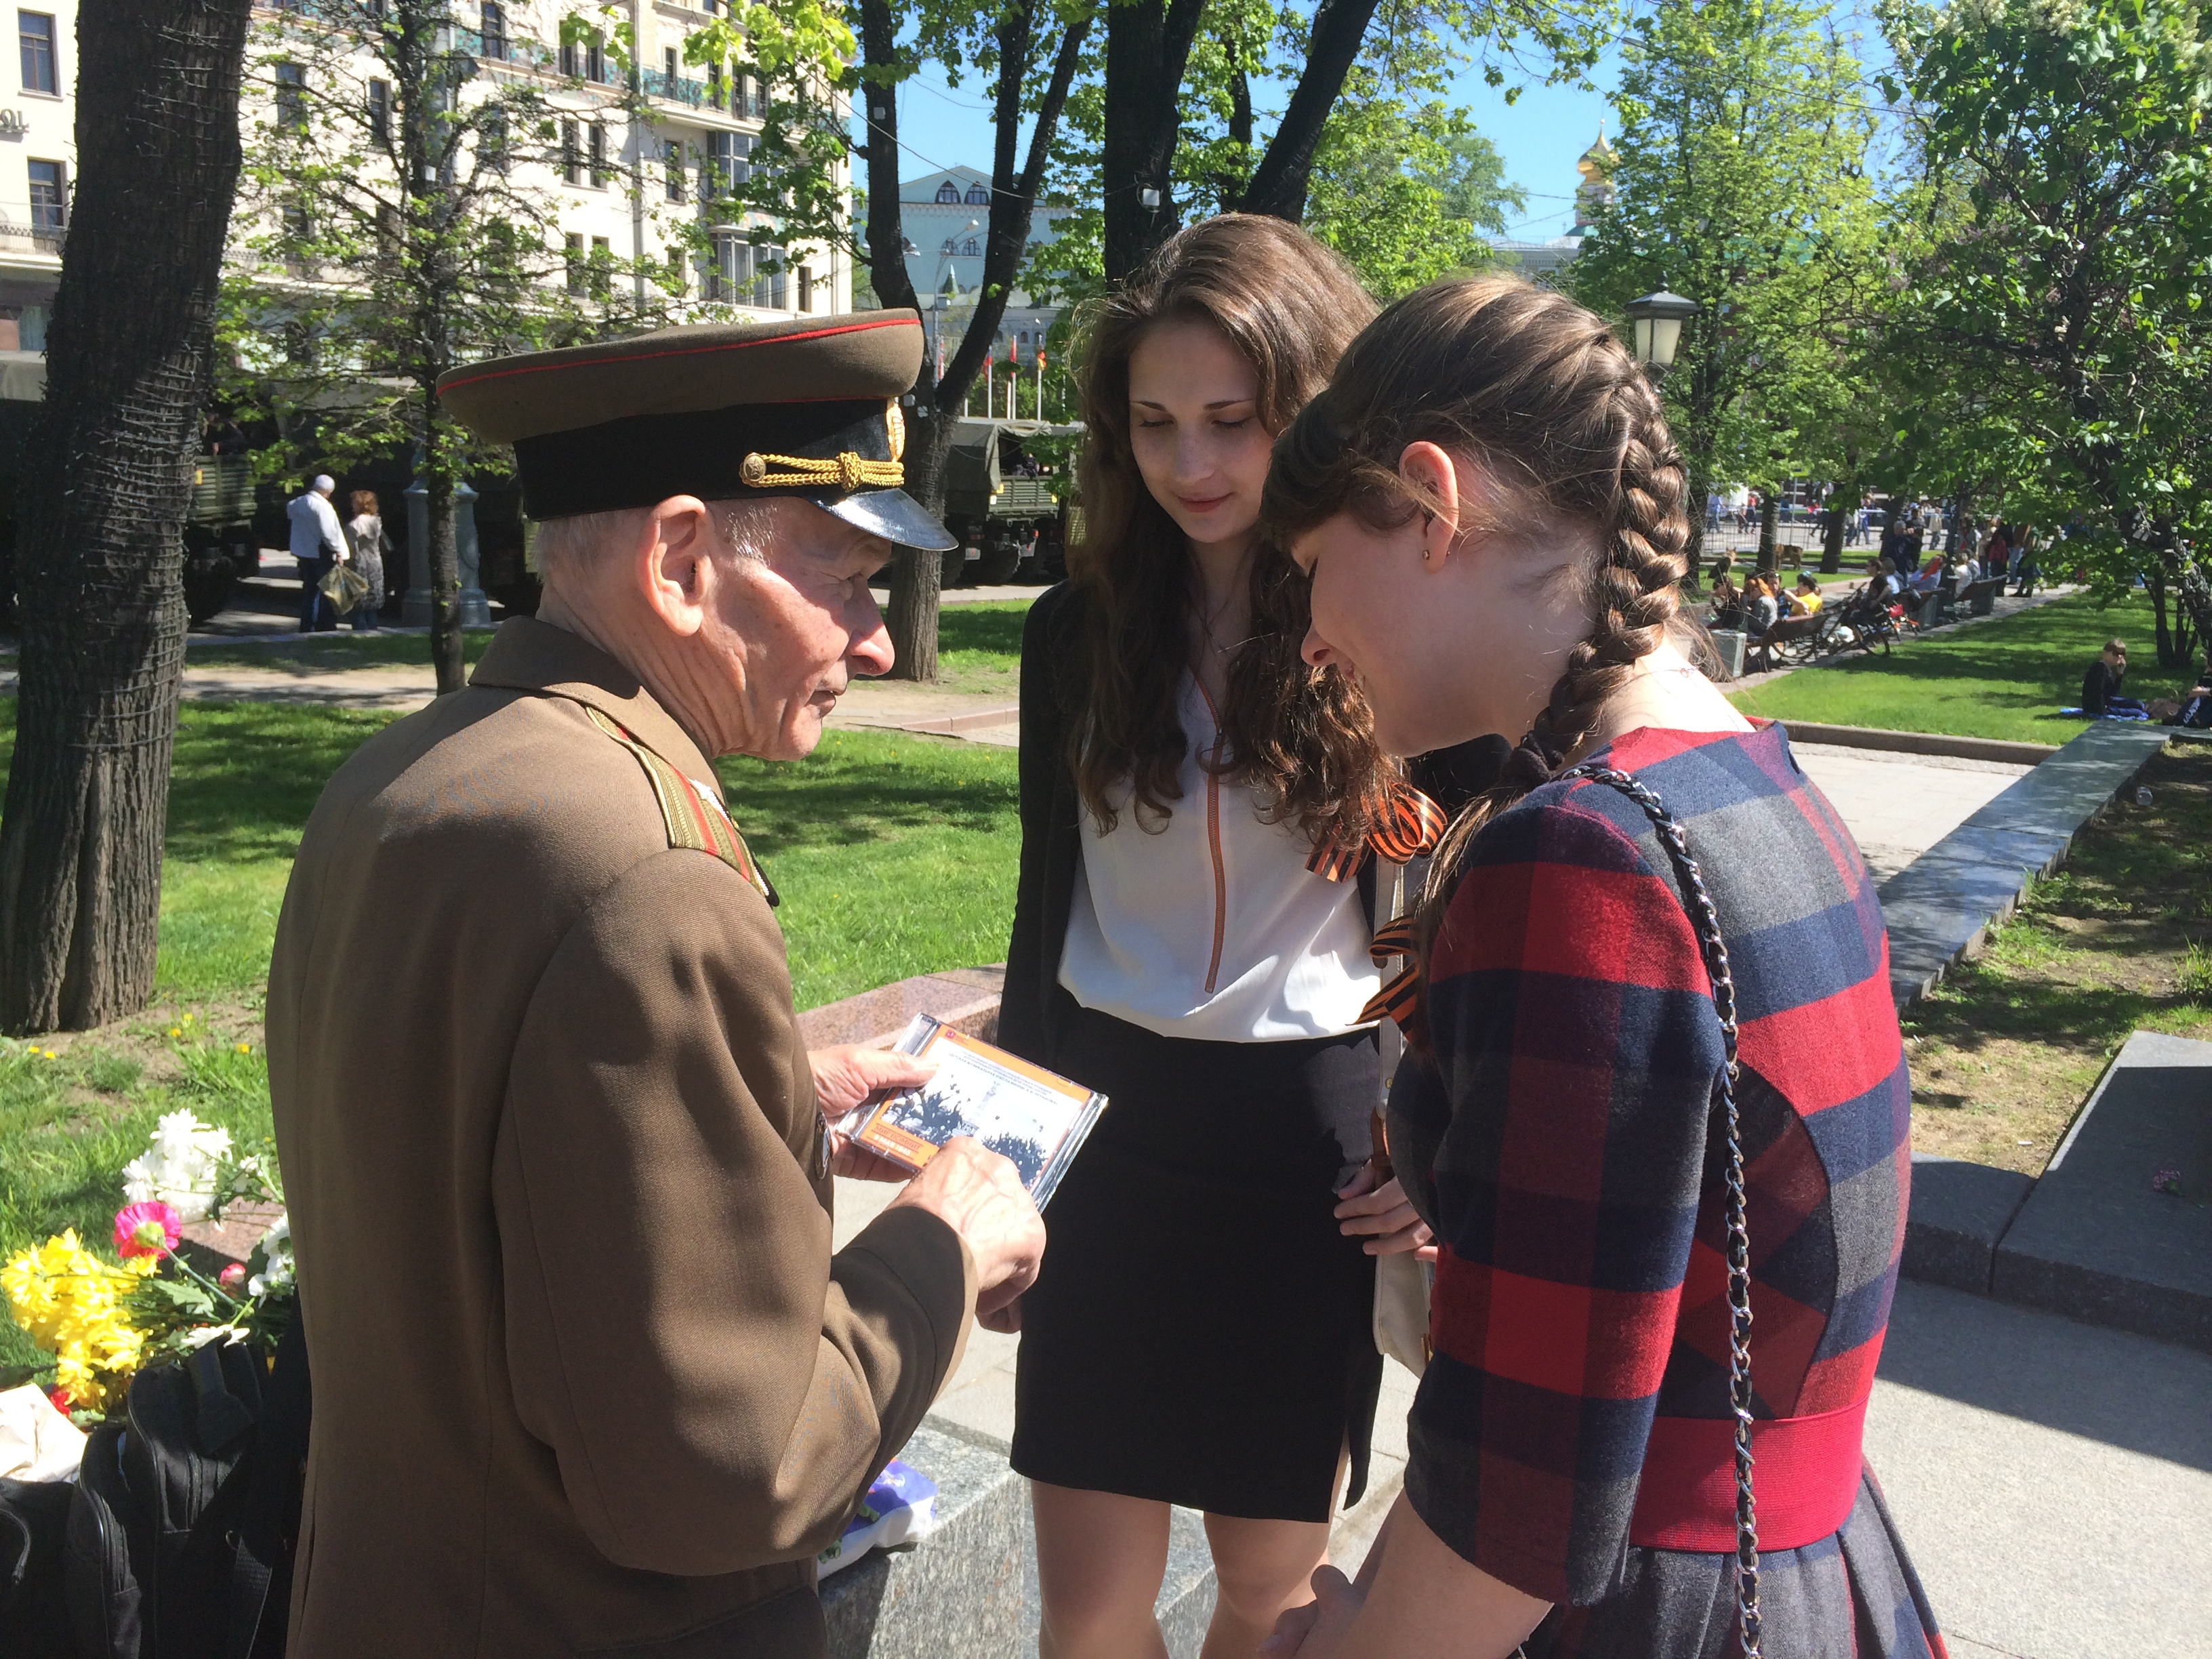 | Благотворительная акция навстречу 70-летию Победы в Великой Отечественной войне. 9 мая 2014 года на встрече ветеранов Великой Отечественной войны на Красной площади, у Большого театра, Покровском бульваре состоялась Вторая благотворительная акция вручения компакт- дисков «Эх, дороги…» - II с записью песен военных лет в исполнении учащихся ДМШ им. К.Н. Игумнова. В акции приняли участие учащиеся класса  Р.Р. Аветисян.

«Ночь в музее»

17 мая 2014 года наша школа впервые приняла участие в акции "НОЧЬ В МУЗЕЕ". В нашей школе состоялась демонстрация документального фильма о жизни и творчестве великого пианиста, профессора МГК им. П.И.Чайковского К.Н.Игумнова "Константин Игумнов: аккорды жизни" и экскурсия по музею Детской музыкальной школы им. К.Н.Игумнова | 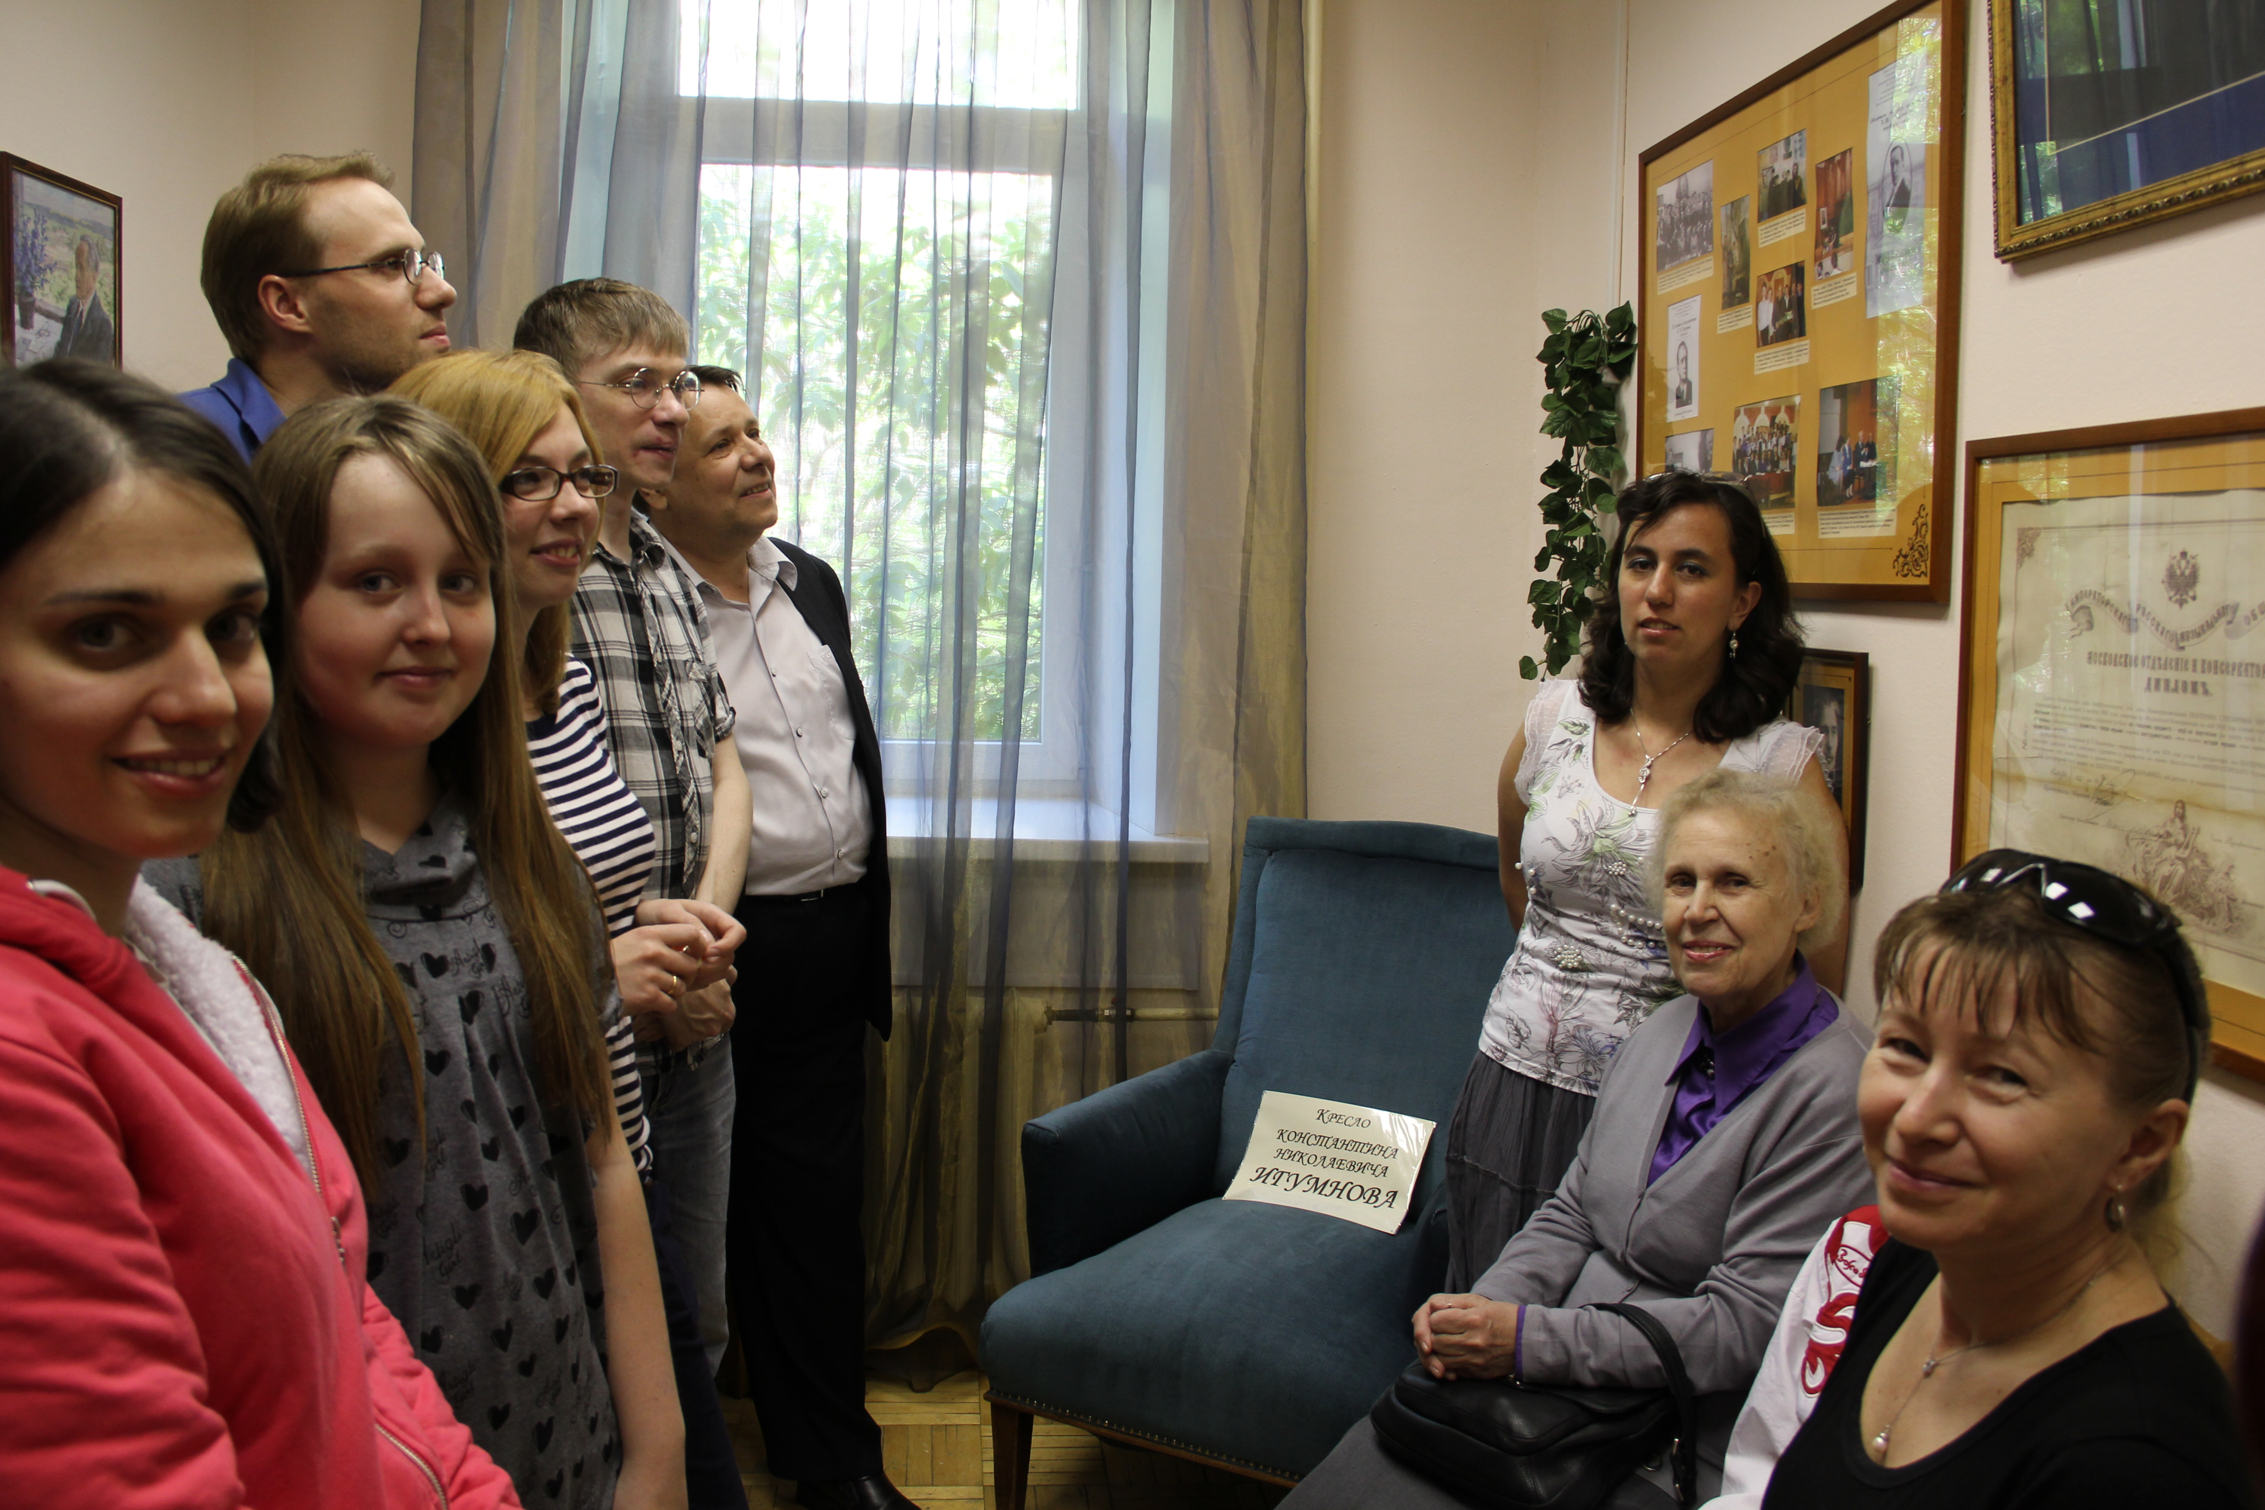  Ответственная за музейно-архивную работу Музея ДМШ им. К.Н. Игумнова  С.В.Парфенова и участники акции «Ночь в музее»

ОГЛАВЛЕНИЕ

В. Н. Минину - 85 лет. Поздравляем! ......................................................................................... 1

Пока любовь и память
живы, наша культура будет жить! К столетию
со дня рождения А.П. Агажанова .................................................................................................. 2

«Семейные
ансамбли» V открытый фестиваль …….......................................................................................... 5

Наш старший хор ............................................................................................................................ 7

Наш струнный отдел ...................................................................................................................... 8

Наш народный отдел ........................................................................................................................ 10

Страница памяти. Музей школы Игумнова – история создания, экспозиция ............................ 12
Посвящается году культуры в России. Концерт учащихся школы в Концертном зале
МТКЦ Павла Слободкина……............................................................................................. ……...16

Госпожа Мелодия приглашает ....................................................................................................... 18

Мы поём, играем, сочиняем ............................................................................................................ 19

Наши дошколята .............................................................................................................................. 19

Наши впечатления ........................................................................................................................... 20

Классическая музыка в детском саду ............................................................................................ 24

Фестиваль «Игумновские встречи»
Живая сила великих традиций……………………………………………………… ………… 26

Государственный квартет имени Бородина………………………………………………………. 28

«Из поколения в поколение»
Навстречу 70-летию победы в Великой Отечественной войне……………………… ………… 29

«Ночь в музее»……………………………………………………………………………………… 29

Детская музыкальная школа имени К.Н.Игумнова.
105062, г. Москва, ул. Покровка, д.39, стр.3.
igumnovschool@yandex.ru
http://igumnov.music.mos.ru
Директор Почётный работник культуры города Москвы И.А. Агажанова
редактор А.С. Пучинская
компьютерная верстка Ю.В.Савченко

